Video → 13 (0 minuto)
,-----------------------------------------------
- Curso de Hibernate
https://www.youtube.com/watch?v=BJY4966Z3KY&list=PLkVpKYNT_U9eTicIIaqR9YUoIZ5V4ZXpS
- GITHUB
https://github.com/Open-Bootcamp/hibernate

web oficial de hibernate
https://hibernate.org/
JAVA HIBERNATE

EL CURSO ESTA DADO CON Hibernate Core Relocation » 5.6.1.Final SI USAMOS UNA VERSION MAS MODERNA LAS LIBRERIAS JAVAX PASAN A JAKARTA Y SESSION FACTORY NO FUNCIONA EN EL ARHCHIVO DE HIBERNATE UTIL.
Creamos las dependencias, buscamos en https://mvnrepository.com/ y agregamos
Hibernate
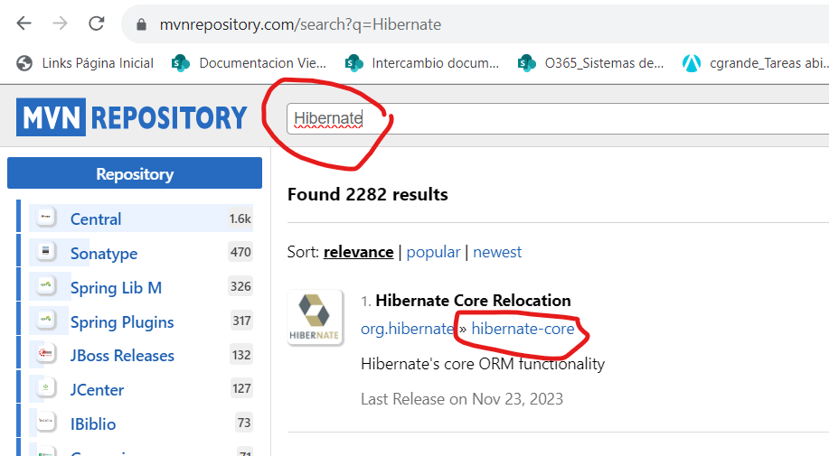
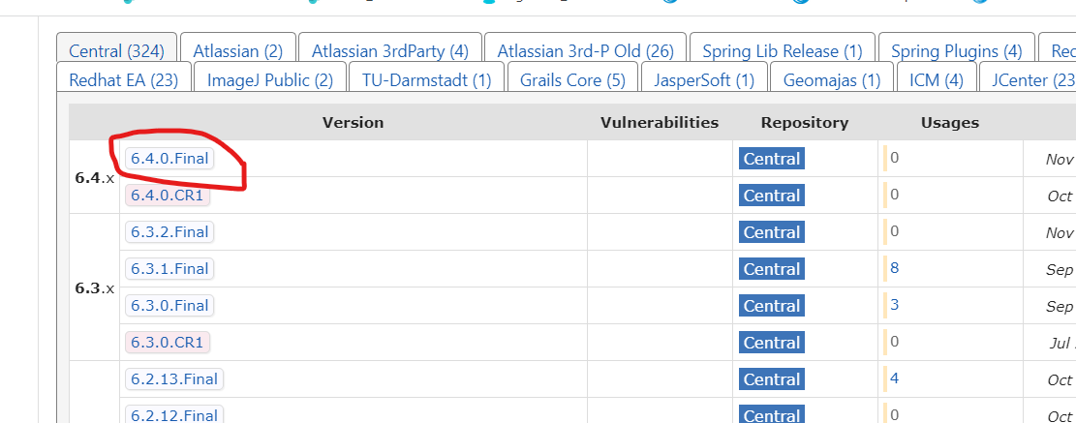
Copiamos la dependencia de Maven en nuestro proyecto dentro del archivo POM.XML
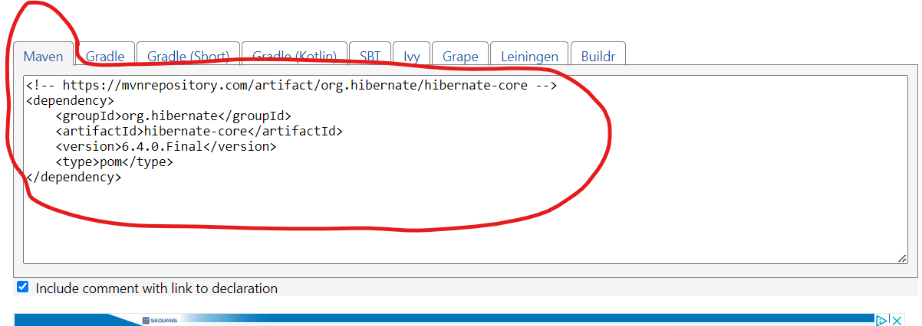
Dentro de las etiquetas <dependencies> </dependencies>
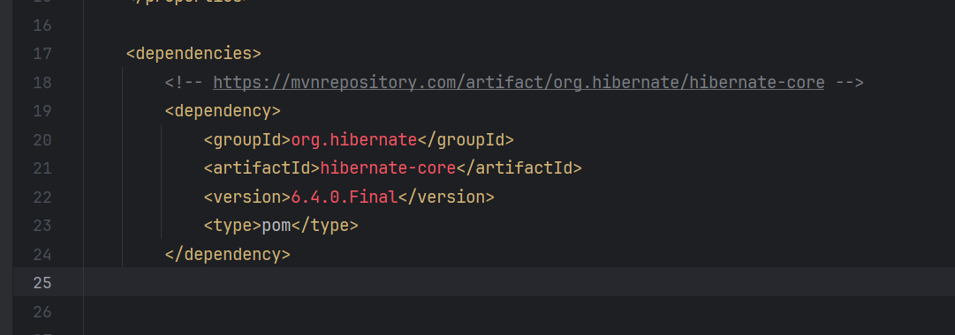
Y le damos a guardar y load Maven changes
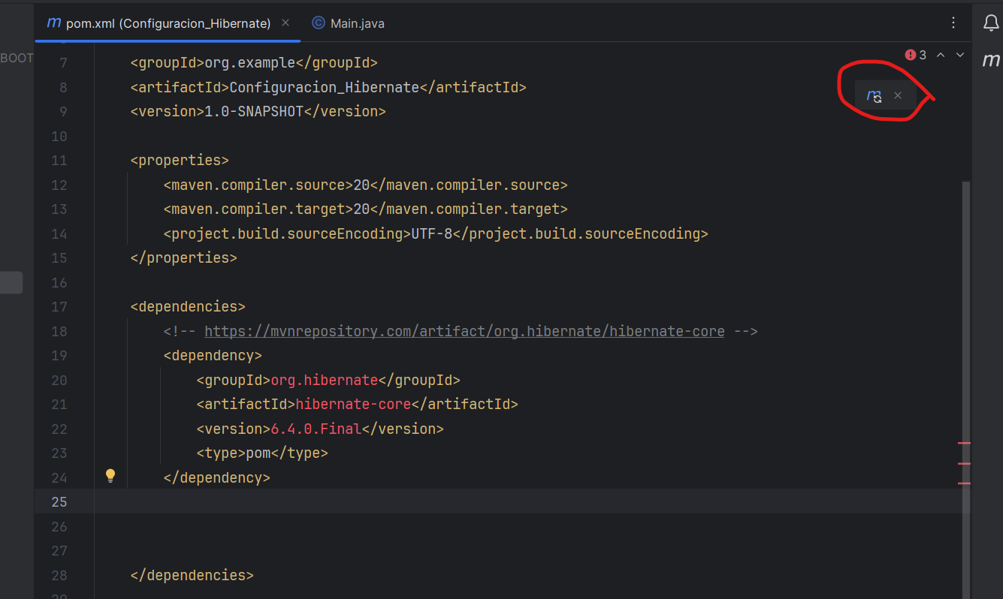
Y ahora en external libraries tenemos descargadas el JDK además de las librerías
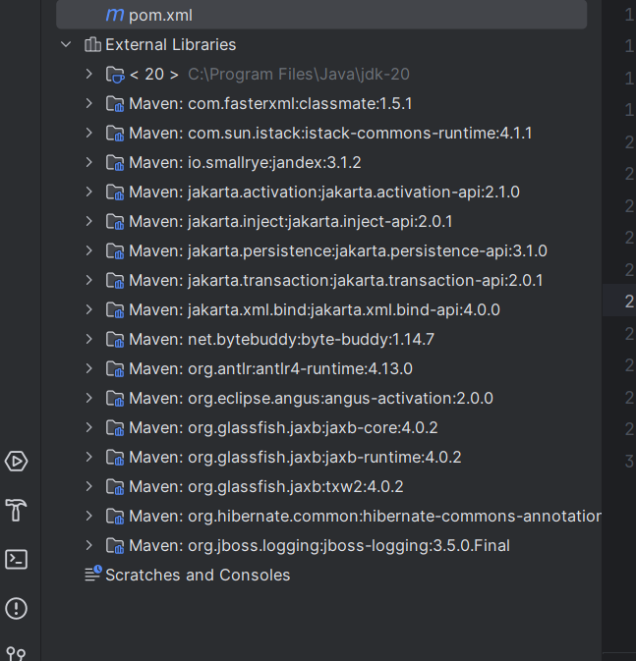
El siguiente paso necesitamos un conector para la base de datos MYSQL (postgradeSQL tiene otro ….) para ello buscamos el conector, de los dos que tiene miramos que versión tiene cada uno y cual nos interesa mas
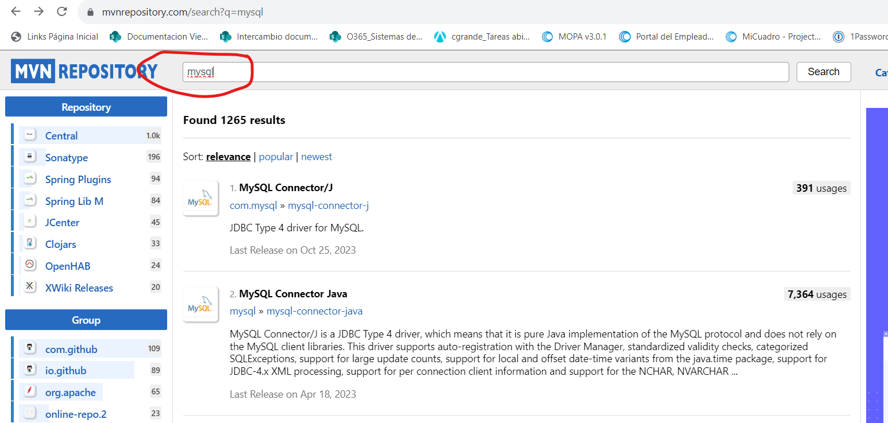
Y elegimos versión de MYSQL que tengamos instalada, es decir tenemos que tener instalada mysql, sino lo tenemos vamos a https://dev.mysql.com/downloads/
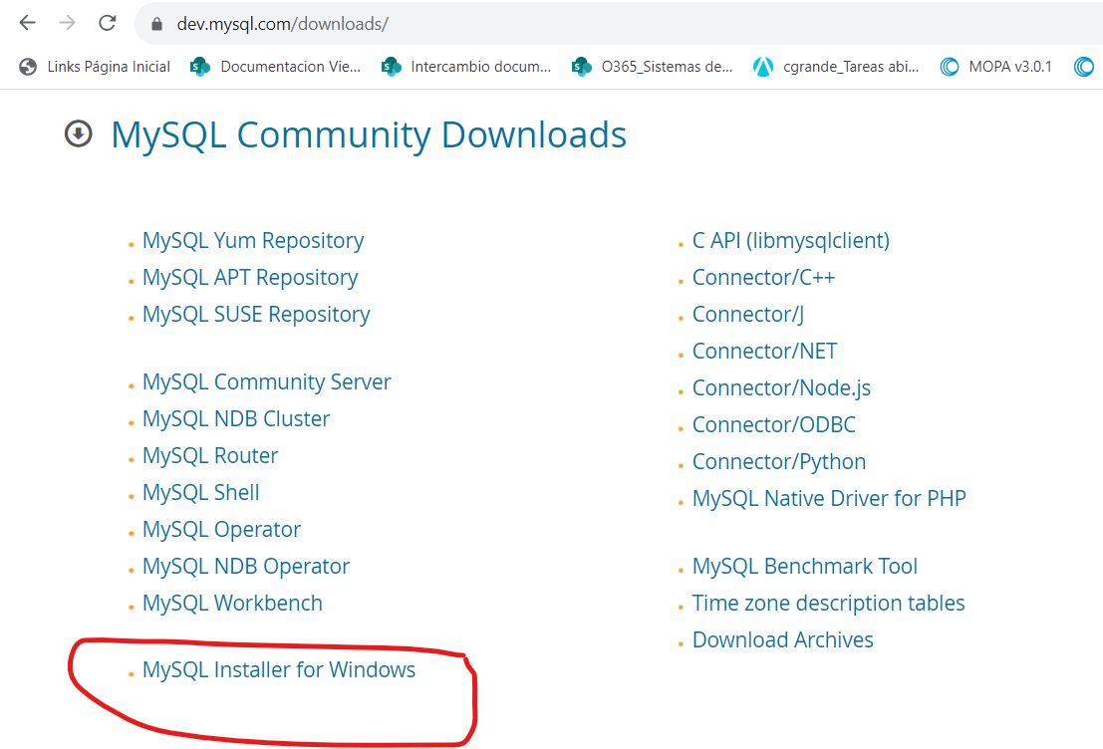
y en el instalador de Windows bajamos la 8.0.33 que será la versión de Maven que tenemos que bajar
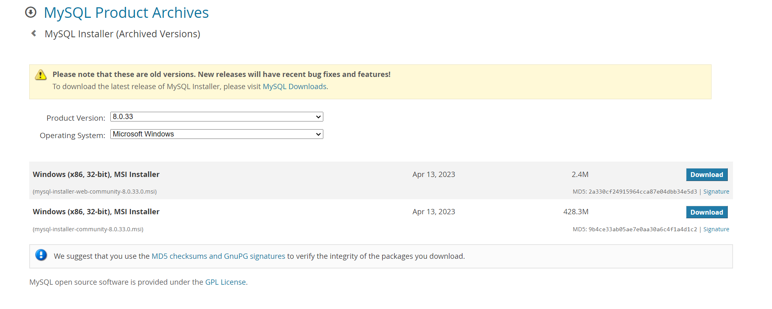
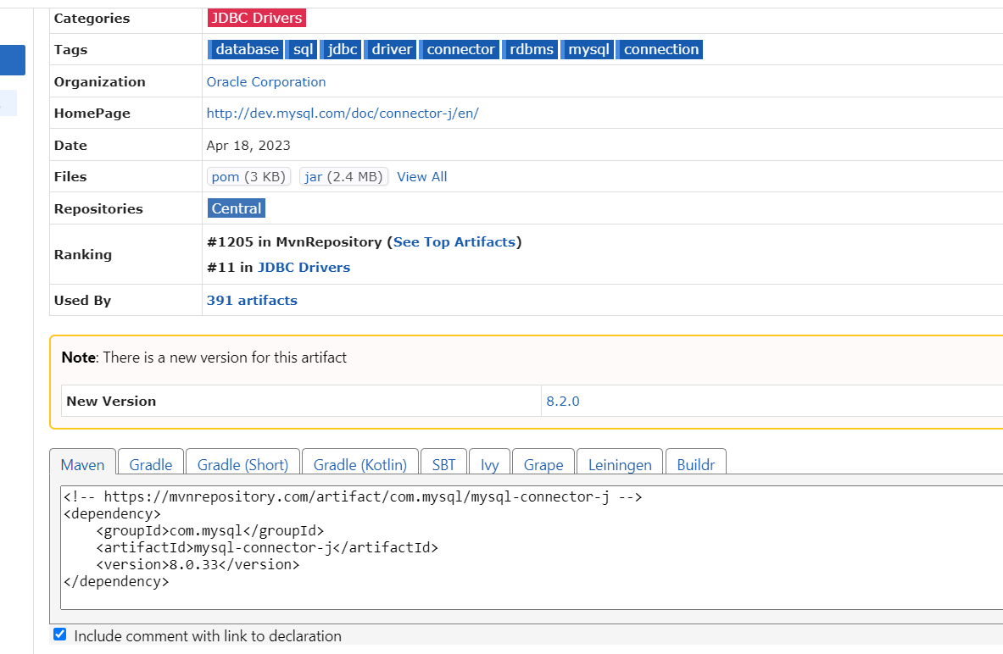
El siguiente paso debemos de crear un archivo de configuración de hibernate. En las versiones premium de IntelliJ te lo crea automáticamente, en las demás tienes que crear a mano el archivo de configuración dentro de la carpeta resources llamado hibernate.cfg en formato xml (se adjunta archivo en la carpeta de la clase)
dentro del archivo de configuración cambiaremos los datos dentro del session factory.
<property name="connection.url">jdbc:mysql://localhost:3306/ob_hibernate</property>

conexión → jdbc
driver → mysql o postgresql
dirección ip → localhost
puerto → 3306
nombre de la BD → ob_hibernate
si es postgre habría que buscar el driver que corresponda
<property name="connection.driver_class">com.mysql.cj.jdbc.Driver</property>

en las siguientes lineas usuario y contraseña de la base de datos
<property name="connection.username">root</property>
<property name="connection.password">admin</property>

habria que cambiar MySQL8Dialect si es postgre (buscar info sobre ello)

<property name="dialect">org.hibernate.dialect.MySQL8Dialect</property>

hay varias propiedades buscar info

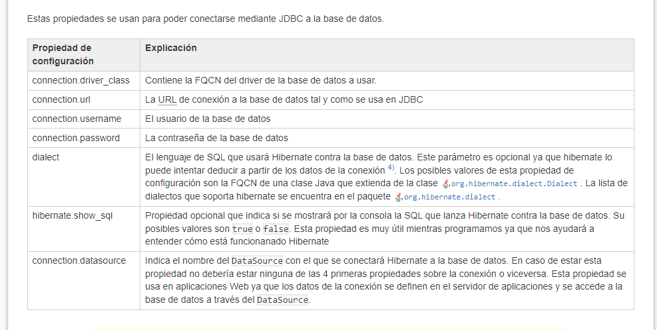

crearemos las entidades o clases necesarias que tiene la base de datos dentro del archivo de configuración
<!-- entities -->
<mapping class="com.example.entities.Employee"/>
<mapping class="com.example.entities.Car"/>

com.example.entities.Employee--> ruta de mi clase, debemos de cambiarlo en nuestros proyectos.

ANTES DE EMPEZAR A CREAR CLASES VAMOS A CREAR UNA CLASE LLAMADA HibernateUtil QUE CONTIENE LOS METODOS DE SESSION FACTORY PARA PODER TRABAJAR CON LA BASE DE DATOS (leer, guardar o borrar entidadades de la base de datos). SIMPRE ES IGUAL ASI QUE COPIAR Y PEGAR (SE ADJUNTO ARCHIVO EN LOS APUNTES DE LA CLASE

Ahora crearemos cada clase, se sera las tablas en la base de datos. Para ello en la clase usamos @Entity para indicar que es una tabla.
@Table es para nombrar en la base de datos la tabla que tiene un nombre diferente a la clase, es decir la tabla no se llama igual que la clase.

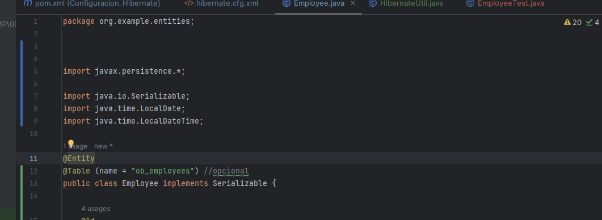

Siguiente es la forma de agregar las columnas de las tablas con sus restricciones de longitud, única, etc
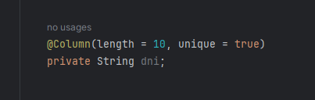
resumen de tipos de datos básicos
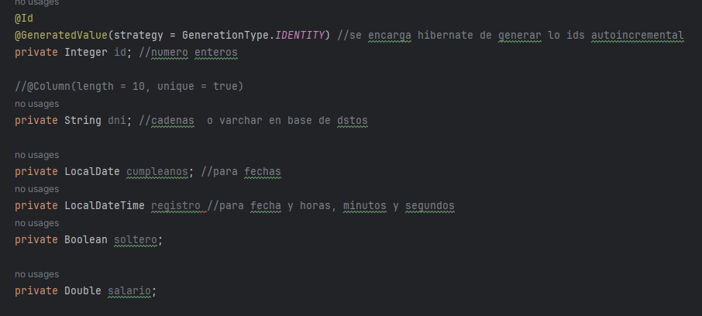
otro ejemplo
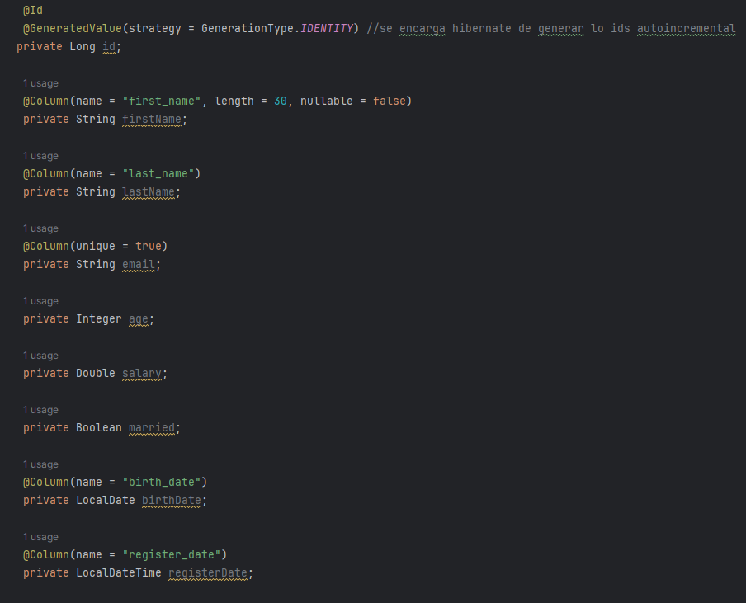
Lo siguiente es crear constructores, tiene que estar como minino el vacío
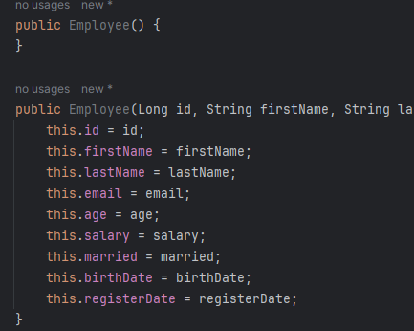
y despues los getters y setters
Ahora vamos a crear una tabla dentro de la base de datos usando una clase del junit
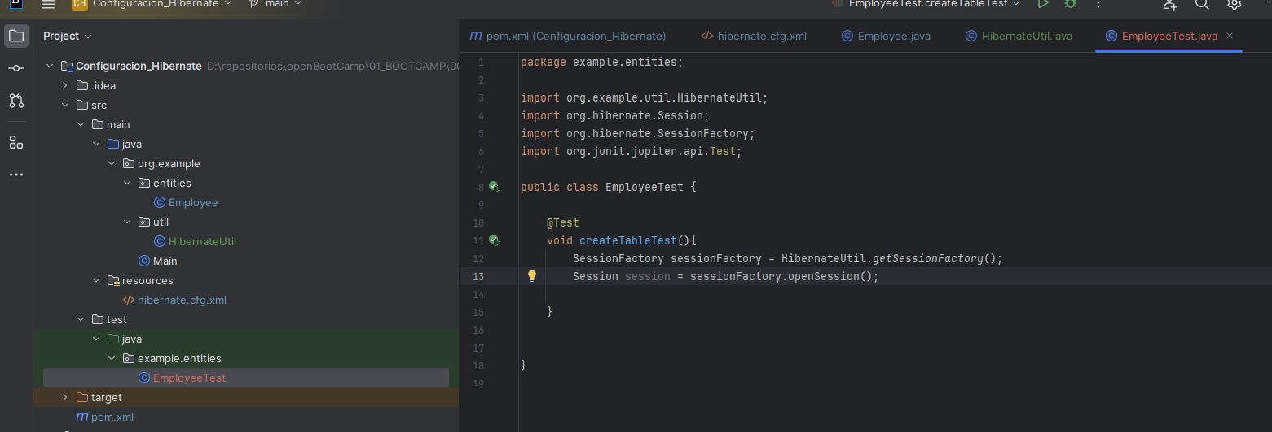
ejecutamos el test createTableTest y podemos ver que en Workbench nos crea dicha tabla
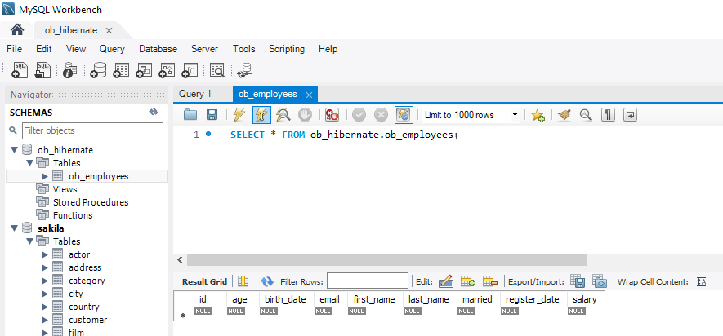
el siguiente paso seria ir creando los objetos de la clase empleados para después almacenarlos en la base de datos.
Para ello con el constructor creamos el objeto empleado1 y después para enviar esos datos o mejor dicho el objeto debemos
1-iniciar la transacion con → session.beginTransaction();
2-guardar los objetos en la bd → session.save(employee1);
3-Insertamos los cambios en la bd externar → session.getTransaction().commit();

y para terminar pues cerramos sesion y sesionFactory y nos desconectamos de la bd con el motodo shutdown de la clase hibernateUtil
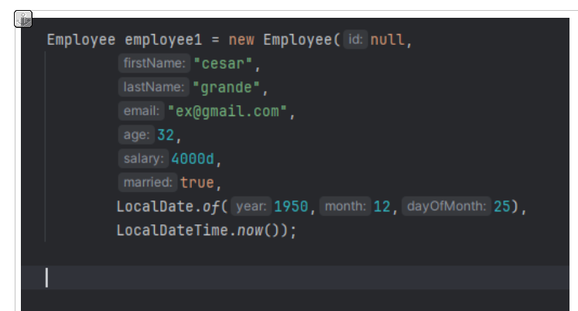
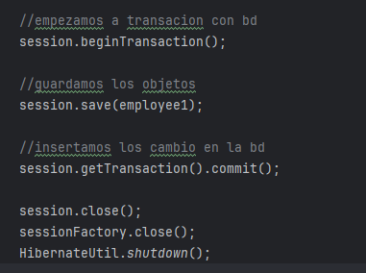
para import un archivo sql y rellenar la bd hibernate tiene varias formas
1-ponemos en archivo dentro de \src\main\resources lo importa automáticamente (no llamar import.sql que no lo pilla)
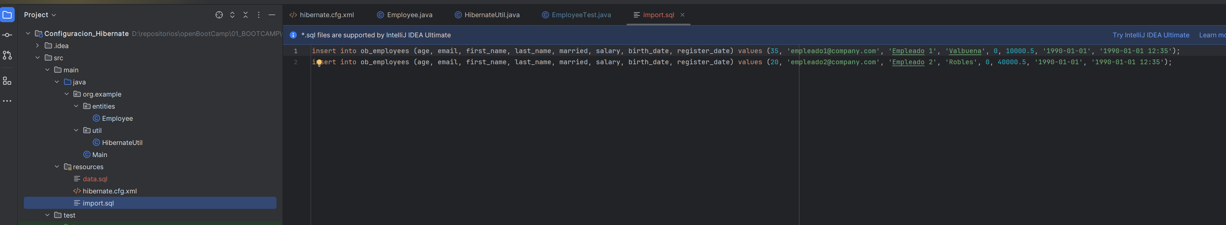
2- si no la tenemos dentro del archivo de configuracion hibernate.cft.xml añadimos

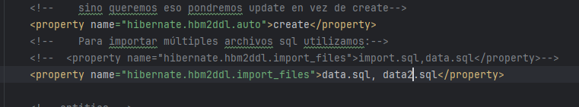

nota: si tendríamos la versión ultimate podríamos tener un plugin Assign data sources para ver la base de datos sin tener que mirar workbench o el que tengamos para gestion sql y ademas si ponemos un archivo llamado import.sql dentro del proyecto no hace falta crear el property.
Ahora pasamos a trabajar con la base de datos y realizar lo que se conoce como CRUD - Create Retrieve Update Delete, que es crear, leer, actualizar y borrar registros de la bases de datos.
Creamos una interface(clase) para asi poder acceder a los datos almacenados y separar las clases principales (employee y car) de interface. Esto se hace siguiendo el patro diseño DAO ( Data Access Object)
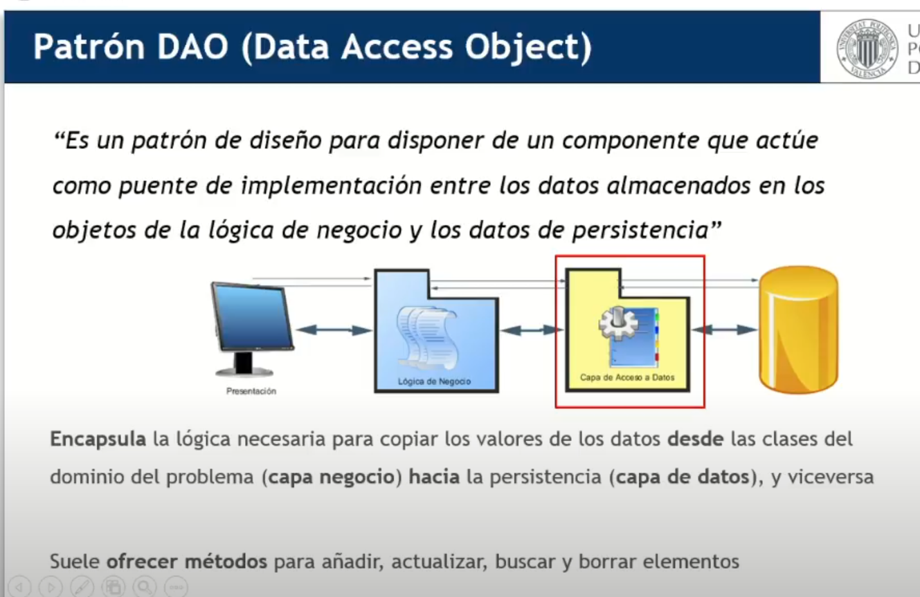

a

crearemos dentro de la interface todos los metodos que necesitamos (insertar, leer, actualizar o borrar)

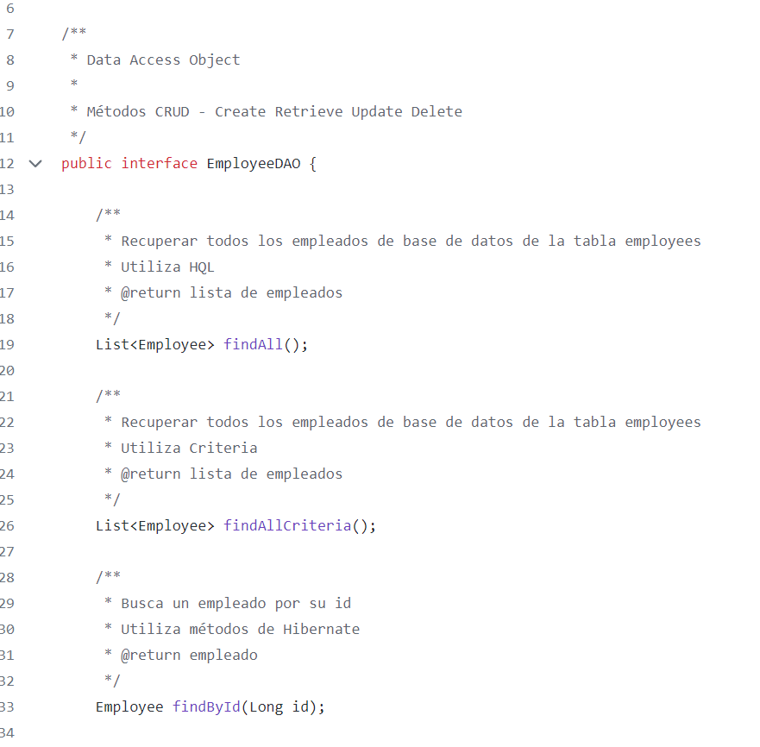
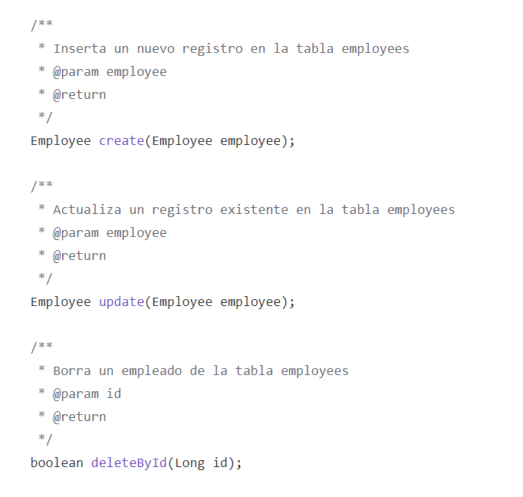

lo siguiente es implementar el interface para ello creamos una clase que la implementamos de la interface creada, tiene que tener el implements el nombre de la interface
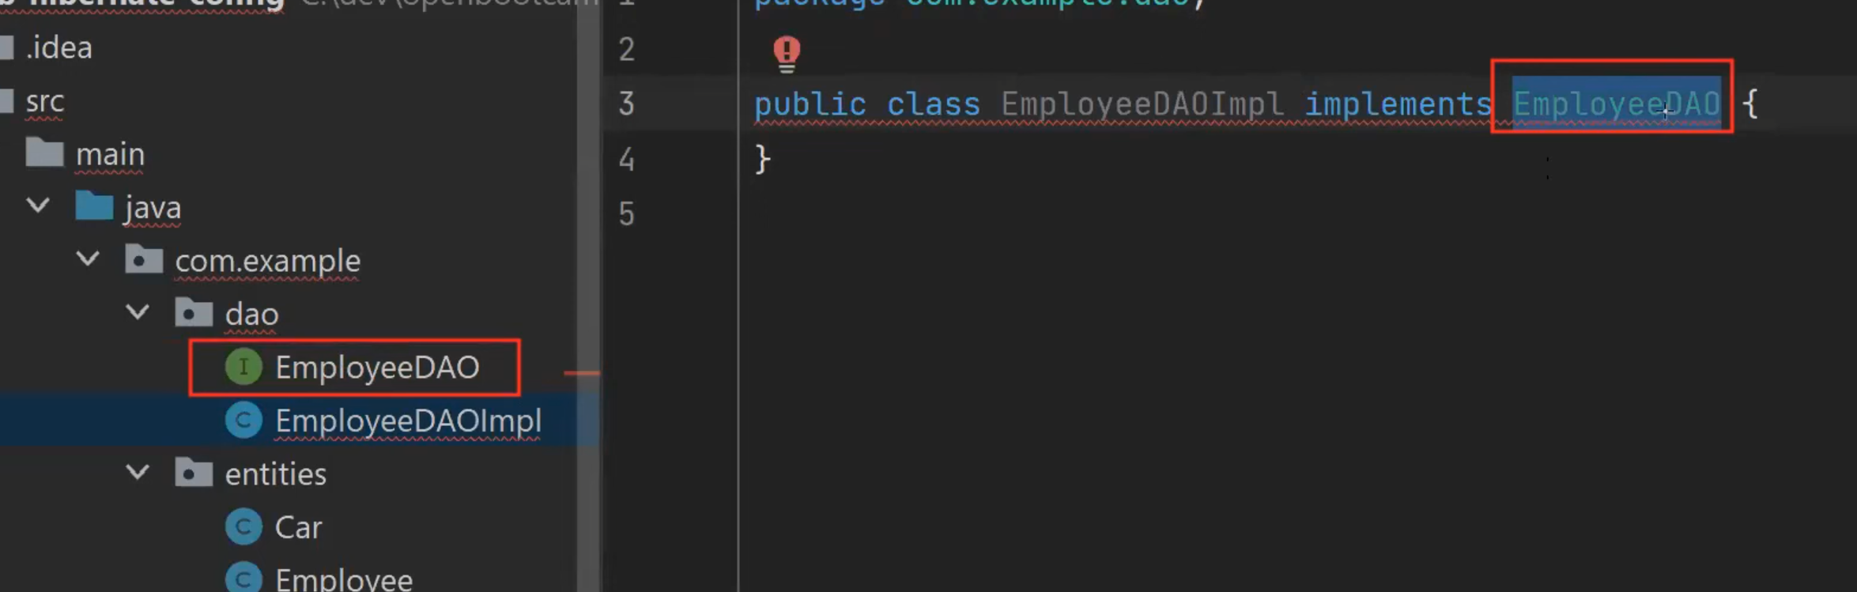
para que no de error implementamos TODOS los metodos y ya en cada uno de ellos escribiremos el codigo que nos interese.
En el siguiente metodo, es buscar todos los empleados, lo primero con el session nos conectamos a la bd y hacemos la consults tipo HQL que no es lo mismo que SQL por ejemplo de la busqueda select * from employee pasa a from employee y despues le decimos de que clase es el objeto, en este caso employee, y una vez hecha la consulta recomemos los datos en una lista que se este metodo devuelve todos los empleados de la bd.

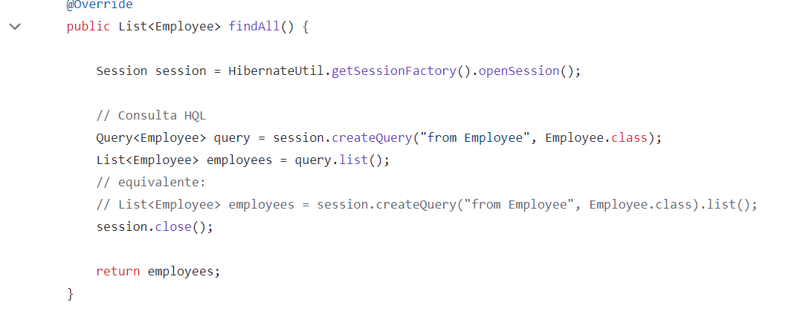
Nota: ver el ejemplo del proyecto para ver las query de busqueda, creacion etc.
El siguiente metodo seria crear un nuevo registro. Y por si sale algo mal hacemos un rollback (volver al estado anterior)

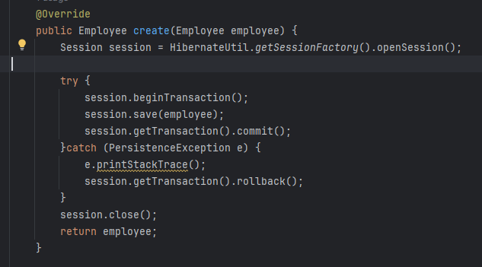
método borrar, primero buscamos por id primero y después borramos y colocamos rollback por si sale mal y obligamos a cerrar siempre con el finally.
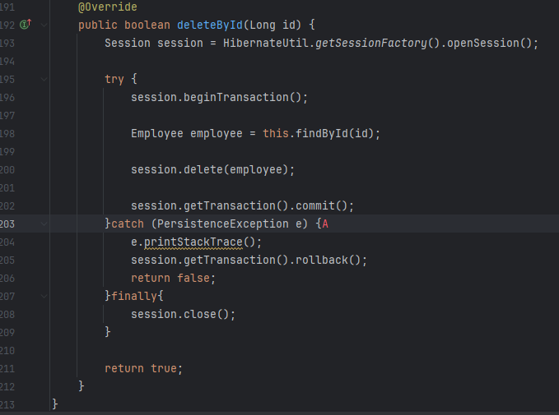

Se puede crear tambien consultas con SQL nativo. En los apuntes incluyo un pdf

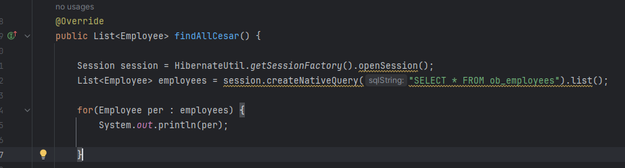

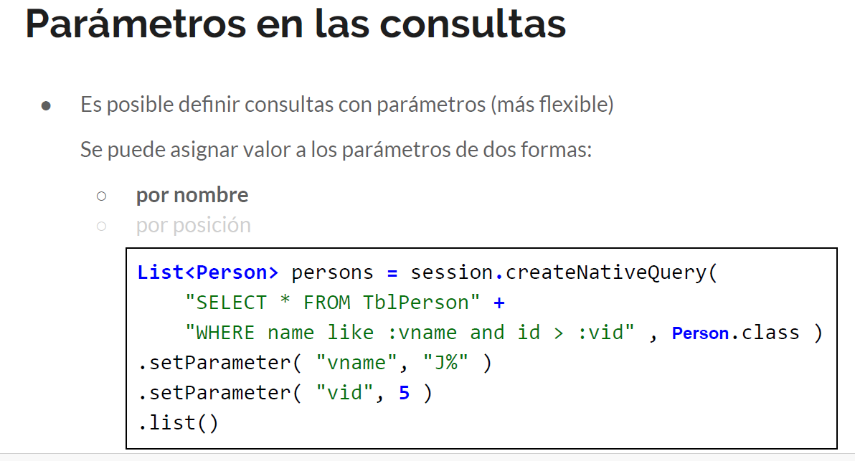

Metodo Criteria parte 1
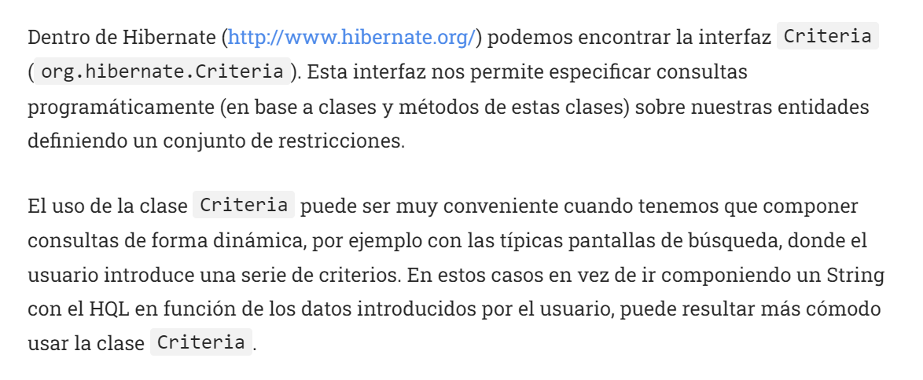
se puede hacer todo sin criteria, y como se ve en la siguiente imagen creamos otros metodos para demostrar que se puede hacer con ello o sin ello, la ventaja es que se pude hacer consultas mas complicadas en lenguaje SQL.
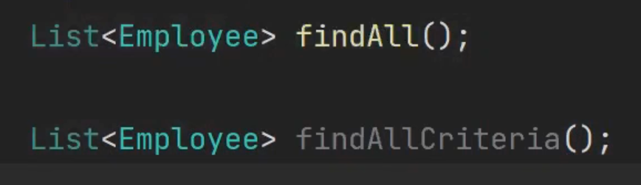
Creamos la consulta criteria mediante métodos java
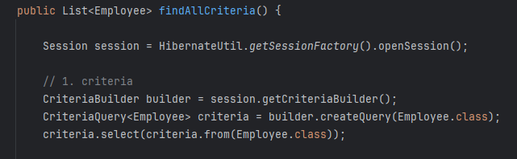
y luego hacemos la query o consulta. NO LO HE PILLADO HABRA QUE BUSCAR MAS INFO SOBRE ELLO
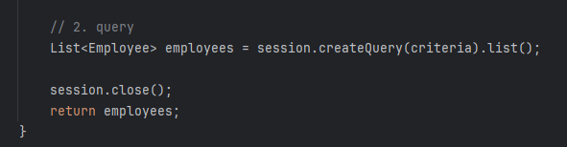

modo de buscar por una edad, nos fijamos que la forma de pasar parámetro en la consulta es
:age
lo demás es creamos una sesión, después creamos una query con parámetro de la clase Employee y nos devuelve una lista de los empleados y por ultimo cerramos sesion.
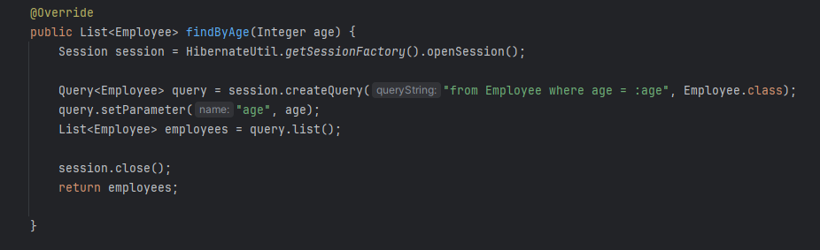

Creación de listas la forma seria con @ElementCollection en la clase Employee y seria necesario crear los getters y setters
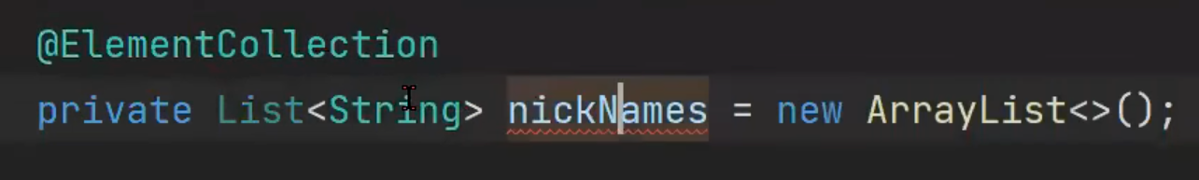
Cardinalidades o relaciones ( 1:1, 1:n, n:m)
One to One (1:1)
-Creamos la clase que sera la tabla con @Entity e implementamos con implements Serializable. Despues creamos nuestra key y generamos las columnas que son los parametros.
-después creamos el constructor vacio y el constructor con los parametros y los getters y setters.

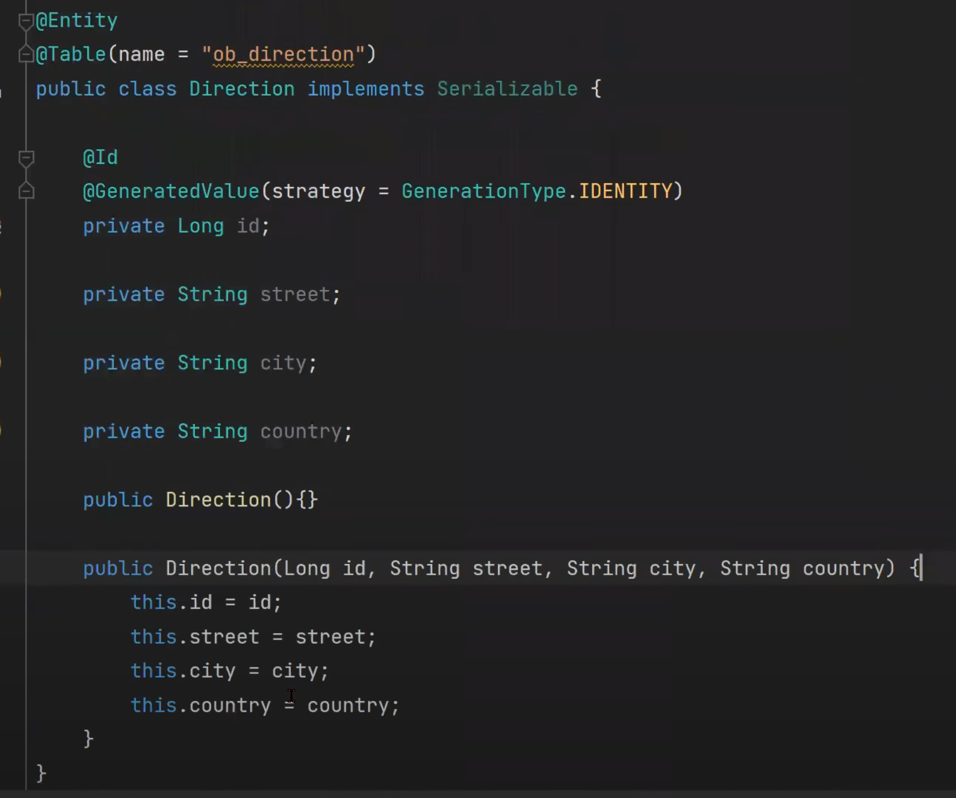
-mapeamos las clases en el archivo hibernate.cgf.xml
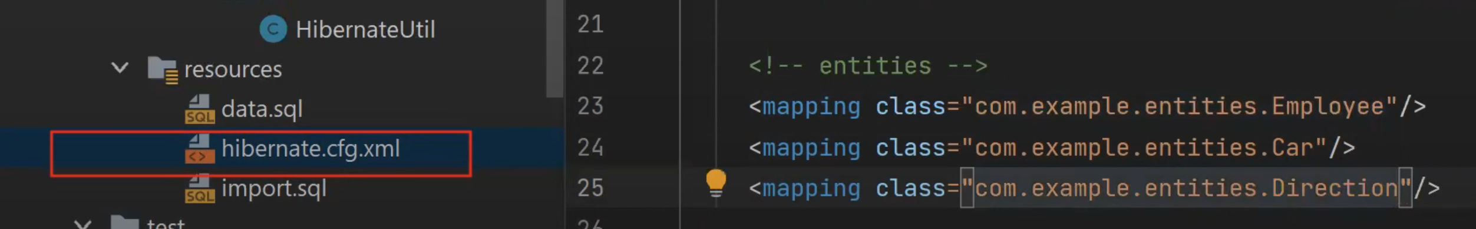
-después de los campos crearemos la asociacion, en el ejemplo asociamos Employee con Direction, entonces dentro de la clase Employee crearemos un parámetro Direction de la siguiente forma
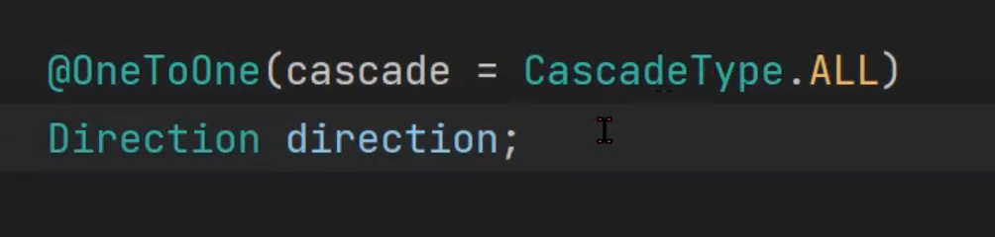
y generaremos los getters y setters.
Lo de cascade es para que cuando haga una operación en la tabla Employee también se haga en Direction porque sino hasta que no se guarda datos en la bd la tabla Direction esta vaciá.
El valor ALL indica que todas las operaciones que haga afecta a las dos pero tambien existen mas valores. Ejemplo si ponemos persist solo se guardaria la acccion de guardar, lo normal es ALL.
Cuidado con los borrados porque son los que dan mas problemas con el cascada. All y para poder borrar habría que hacerlo manual. Este tipo de asociacion se crea una clave foranea en la tabla employee
Cuidado si solo agregamos direction en employee es unidireccional, para hacerlo bidireccional debemos hacer lo mismo el la clase Direction
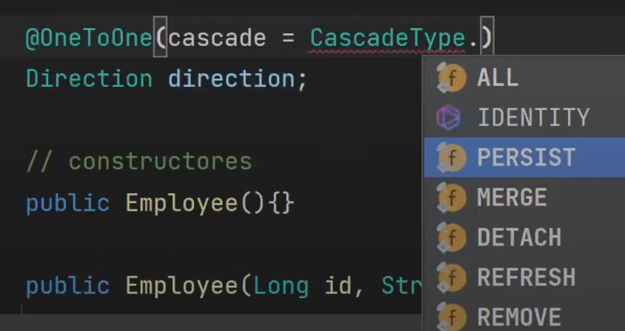
seguimos con las buenas practicas y creamos nuestro interfaz con las operaciones basicas de CRUD

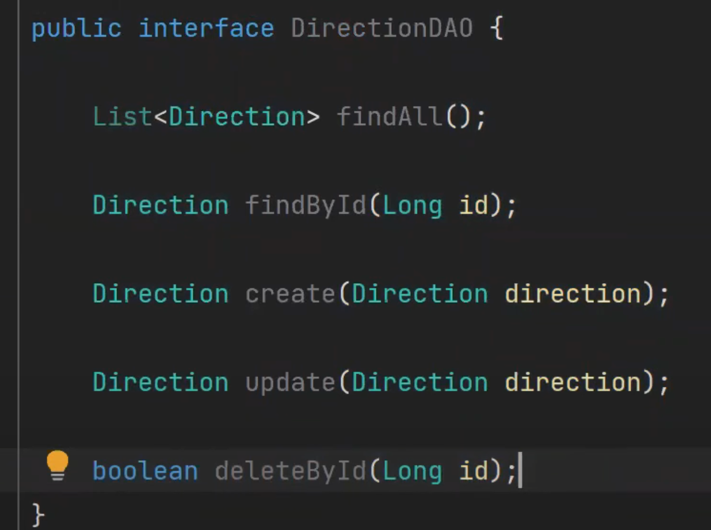
y creamos la clase DirectionDAOImpl con todos los métodos antes indicados. Ejemplo de un método

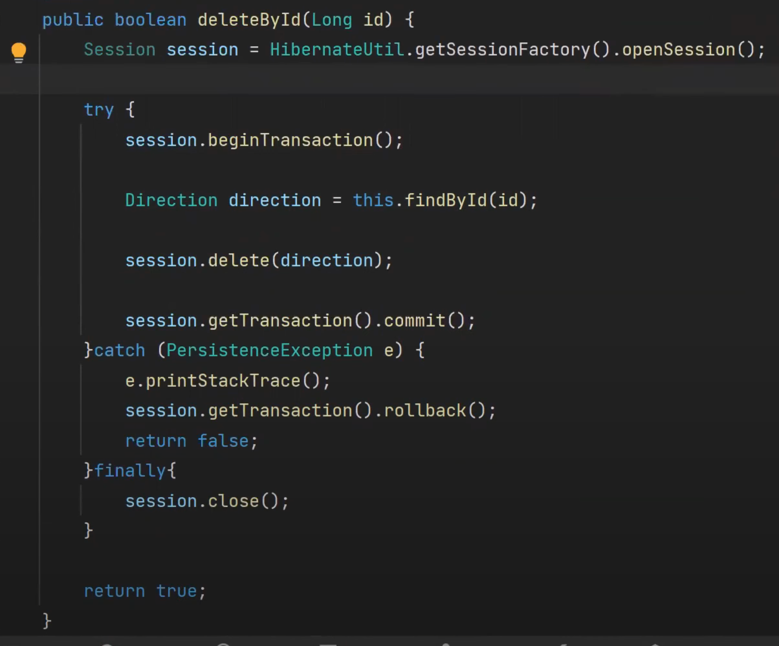
clave foránea que nos ha creado, si no la nombramos nosotros con @JoinColum hibernate la nombra ella automáticamente
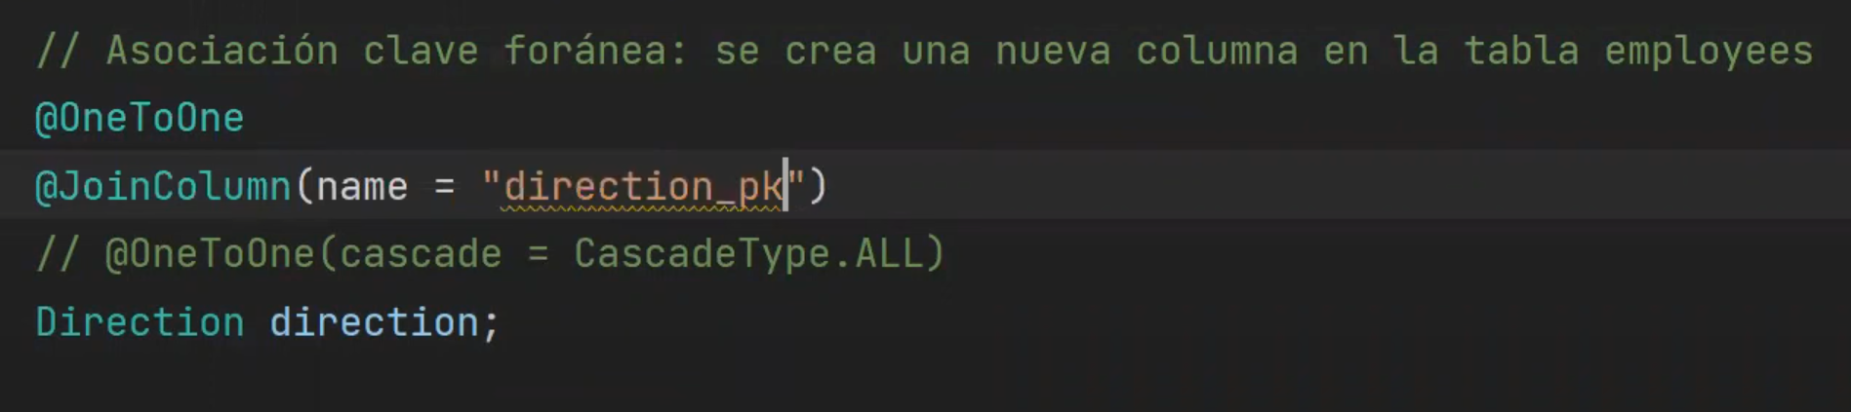
sin el @JoinColum lo llama direction_id
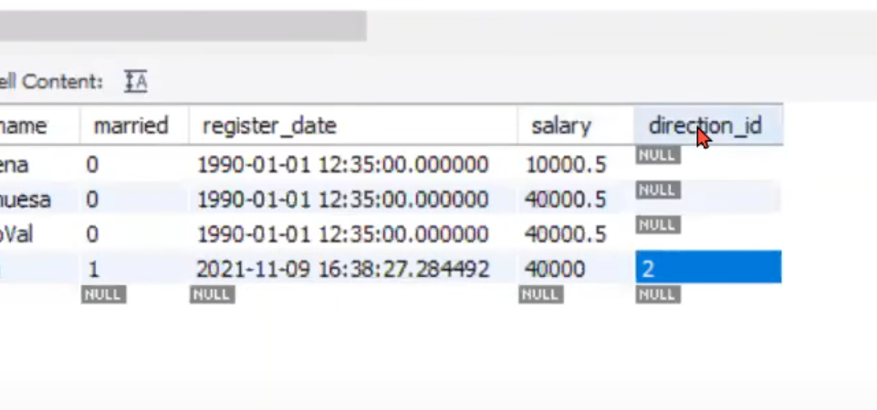
con el @JoinColum vemos que la columna la llama direction_pk
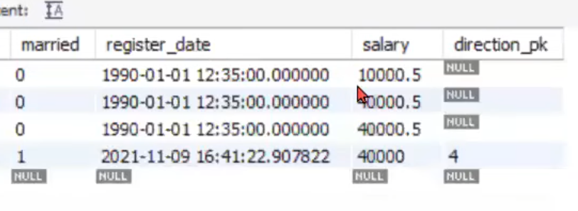
otra posibilidad de crear OneToOne es con @JoinTable, donde name es el nombre de la tabla que se crea para hacer la relación
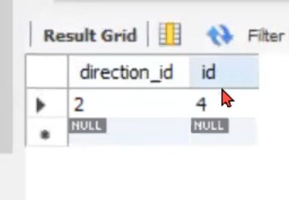
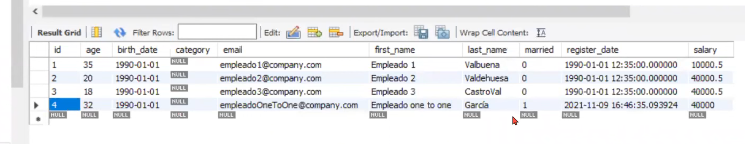
y en workbench nos sale las foreign keys y podemos dar nombre a la foreignkey de la siguiente manera sino nos da un nombre ellos solo
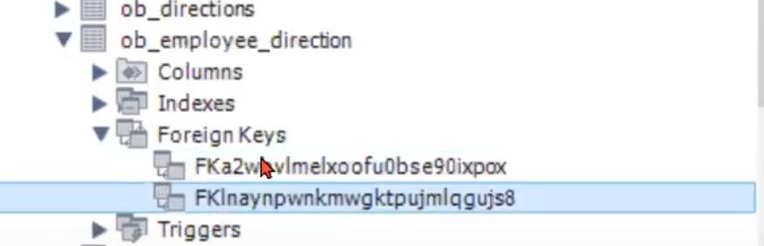

si queremos dar nombre a las dos columnas de la tabla que nos genera se hace de la siguiente manera:
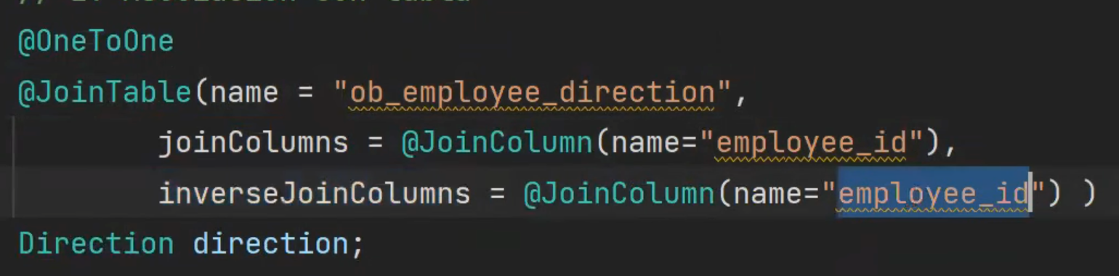
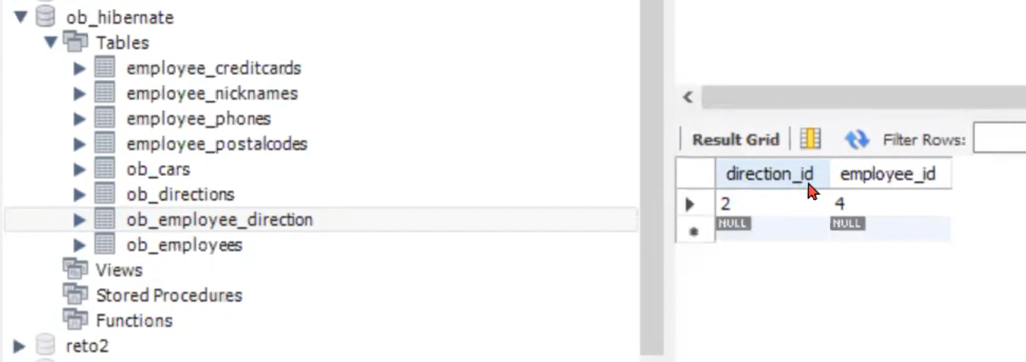

existe también dos formas mas, se utilizan cuando la primary key son claves compuestas por dos atributos (sobre todo MapsId)

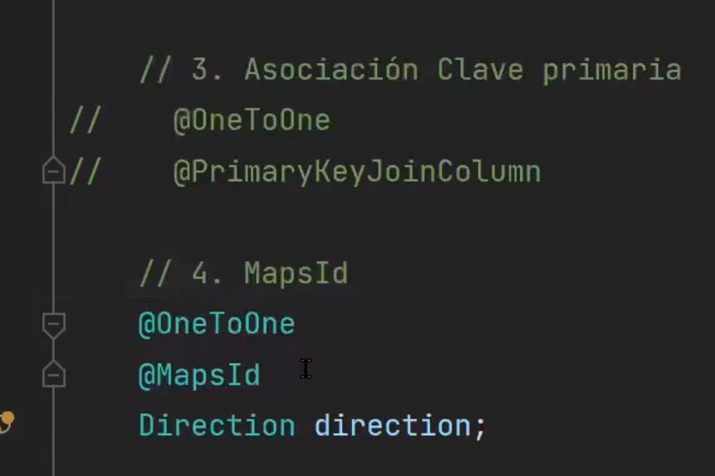
One to Many (1:n)
siguiendo el ejemplo ahora tenemos employee y cars, asi que seria que 1 empleado tiene varios coches, y para ello se suele usar un ArrayList. En la clase Employee vamos a proceder a crear la asociación

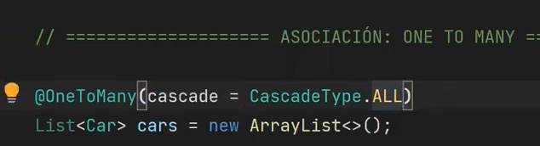
igual que antes la clase Car debe de existir y tener mapeada la clase y en la clase Employee crearemos los getters y setters.
Info: la opción orphanRemoval = true es cuando un coche se queda sin empleado, el coche se borra automáticamente.
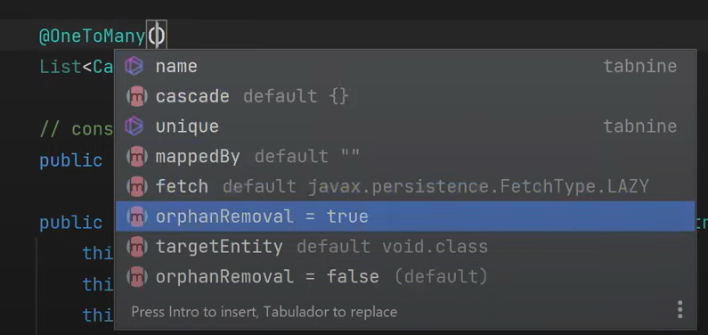

Como anterior vamos a crear una tabla intermedia dando nombres a las columnas que se relacionan
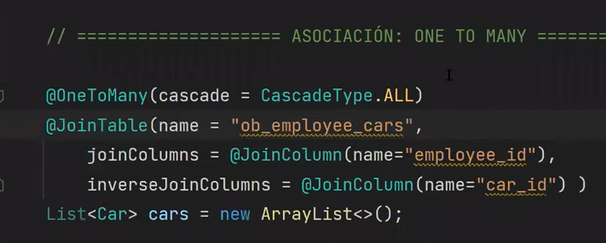
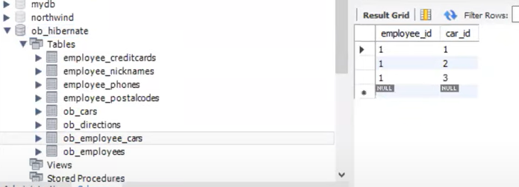
Y la forma de hacer una consulta con un join para sacar los coches de un empleado concreto seria

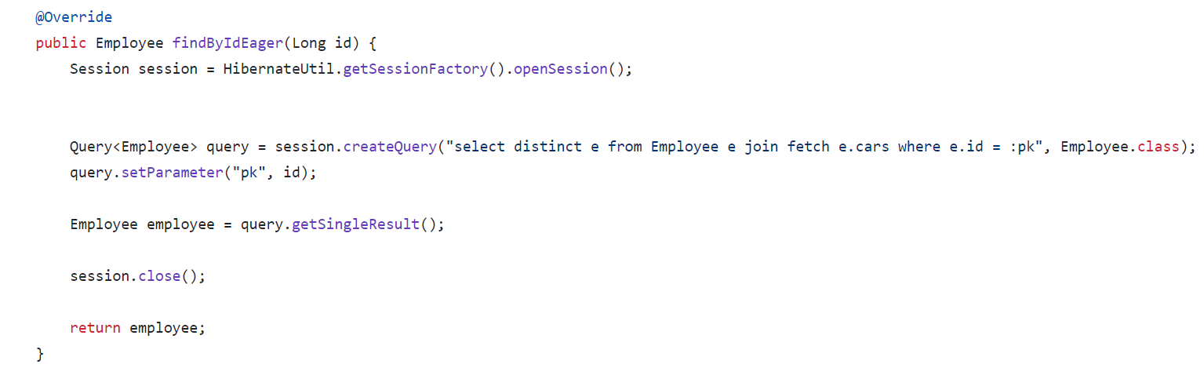

Many to One (n:1)
Esto igual que los casos anteriores lo único que ahora muchos empleados pertenecen a una empresa
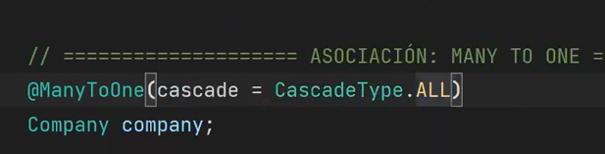
IMPORTANTE: estamos viendo asociaciones unidirecionales simpre desde el lado de employee pero si queremos bidireccionales debemos ir a las clases y abregar la asociaciones:
-Car → ManyToOne
-Company →OneToMany
Cuando unidireccionales y cuando bidireccionales, cuando necesites obtener datos en los dos sentidos, es decir si hacemos asociacion unidireccional empleados-compañía solo obtendremos en que compañía trabaja cada empleado pero si queremos obtener de la compañía los empleados que trabajan en esa compañía, si la asociacion es unidireccional no lo obtendremos.
Vamos a hacer la relacion bidireccional y pare ello mapeamos en el otro extremo (Clase Company y no en la clase Employee) de la siguiente forma

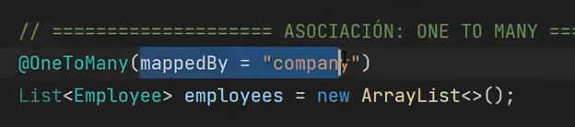
Many to Many (n:M)
Ahora creamos la relacion muchos a muchos (creamos las clases, los getters, setters, los mapeos en el hibernate.cfg.xml …… como siempre). En este ejemplo un empleado puede trabajar en 1 o muchos proyectos y un proyecto trabajan 1 o muchos empleados por eso la relacion es muchos a muchos.
En la clase empleado creamos la relacion
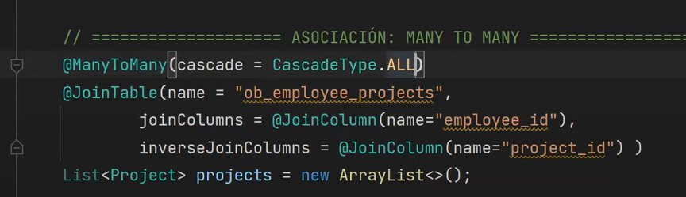
Y en la clase project tambien
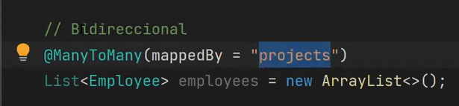
Metodo Criteria parte 2
crearemos una método para buscar entre dos edades y categoria de uno o varios empleados, para ello debemos seguir los siguientes pasos:
1-abrimos la sesión
2-creamos el objeto criteria necesario para la consulta
3-con el buldier creamos la query llamada criteria sobre la clase que estamos trabajando, en el ejemplo Employee
4-especificamos la tabla que necesitamos (esto seria como cuando se hace en sql select * from Employee) y nos devuelve un objeto root
5-ahora que hemos especificado la tabla debemos hacer un filtro por el que buscamos en la consulta, el filtro devuelve un objeto Predicate, como podemos ver el objeto buildier usa .between para obtener un valor entre dos edades (ageMin, ageMax). Este objeto builder tiene muchos filtros para elegir el que nos interese
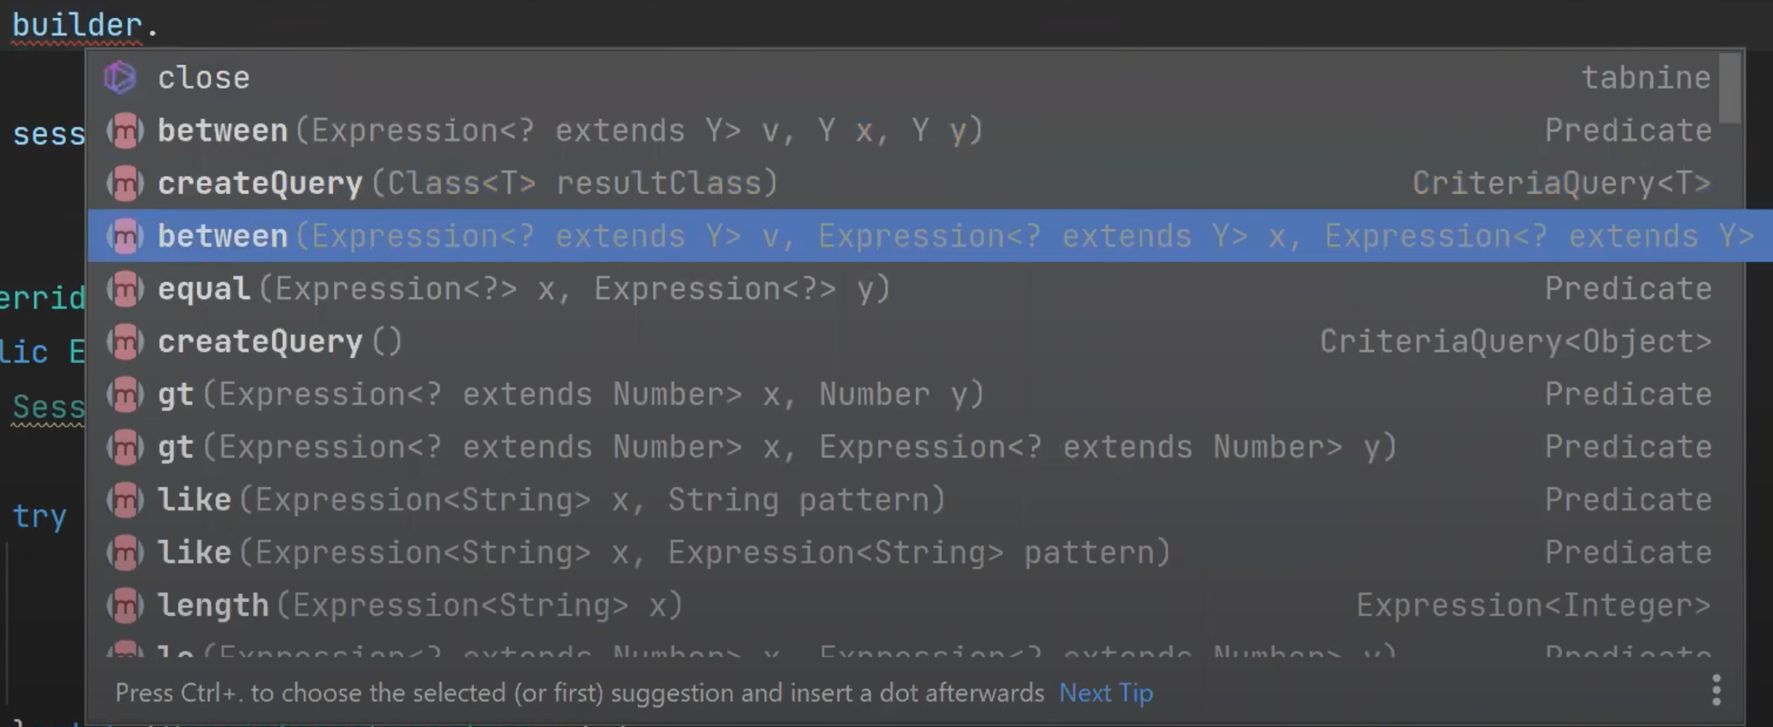
ahora haremos otro Predicate para obtener la categoría, podemos hacer tantos Predicate que necesitamos pero tenemos que unirlos
6-terminamos la buscada uniendo los objetos, criteri, root, buldier y pasando los predicate que hemos hecho
otra de forma de verlo seria
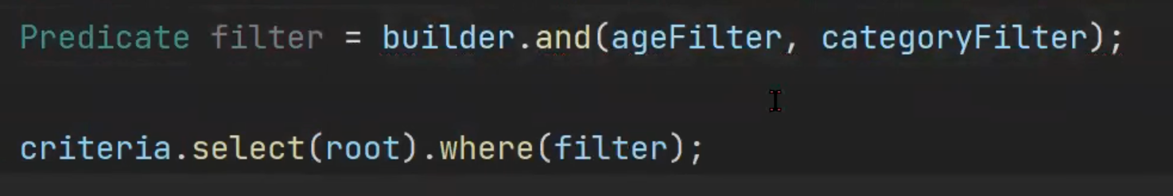
podemos tener que hacer un filter en vez de AND seria OR pues se cambiaría en este linea
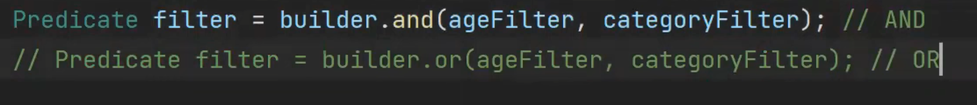
7-obtenemos la lista de empleados que cumplen la condición, cerramos sesión y devolvemos del metodo los empleados
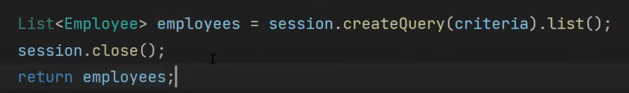
ejemplo de método de hacer la media de edad de todos los empleados
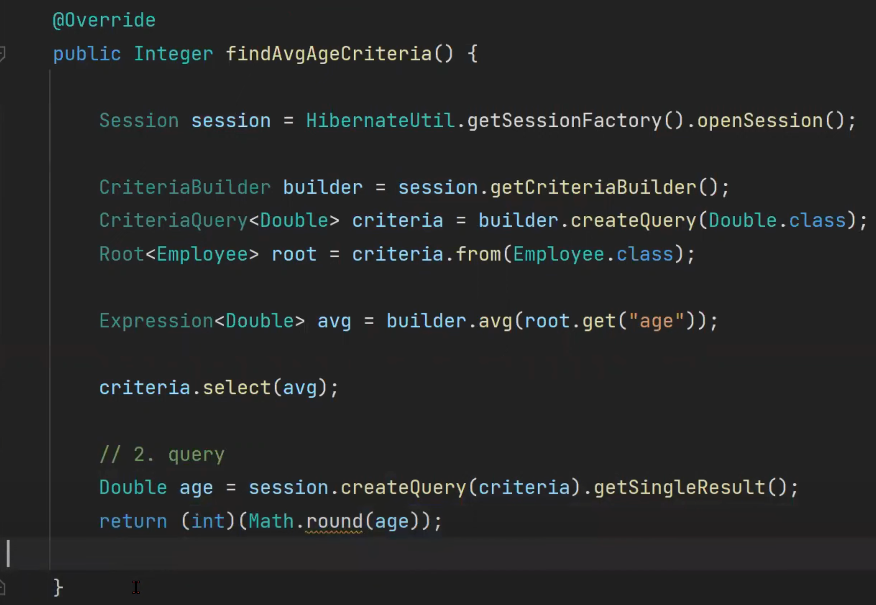
CONSULTAS
En hibernate puedes usar consultas SQL (Lenguaje de consulta estructurado) y HQL (Hibernate Query Language), HQL es que esta mas orientado a objetos y es que usa, siendo parecido a SQL que es más pensado para bases de datos.
Ejemplos de sql (lo llama native)
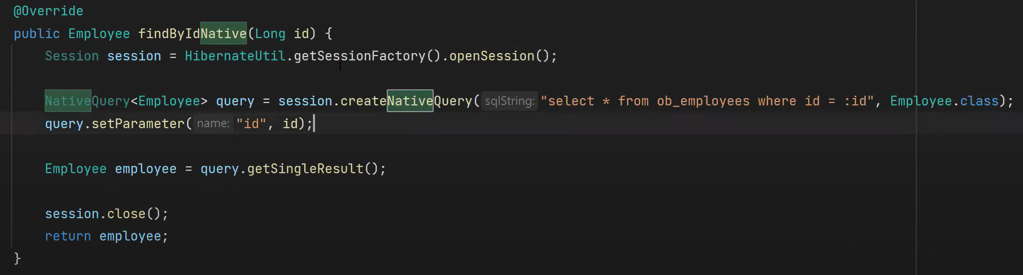
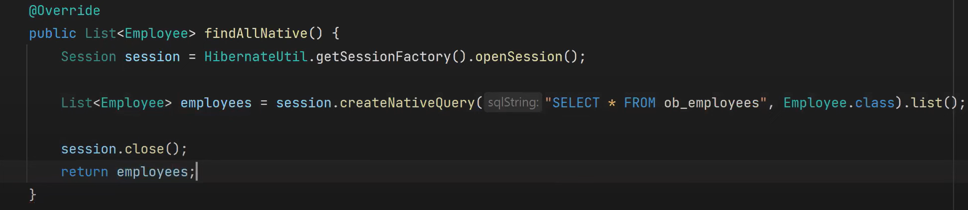

Y ahora probamos los métodos en junit
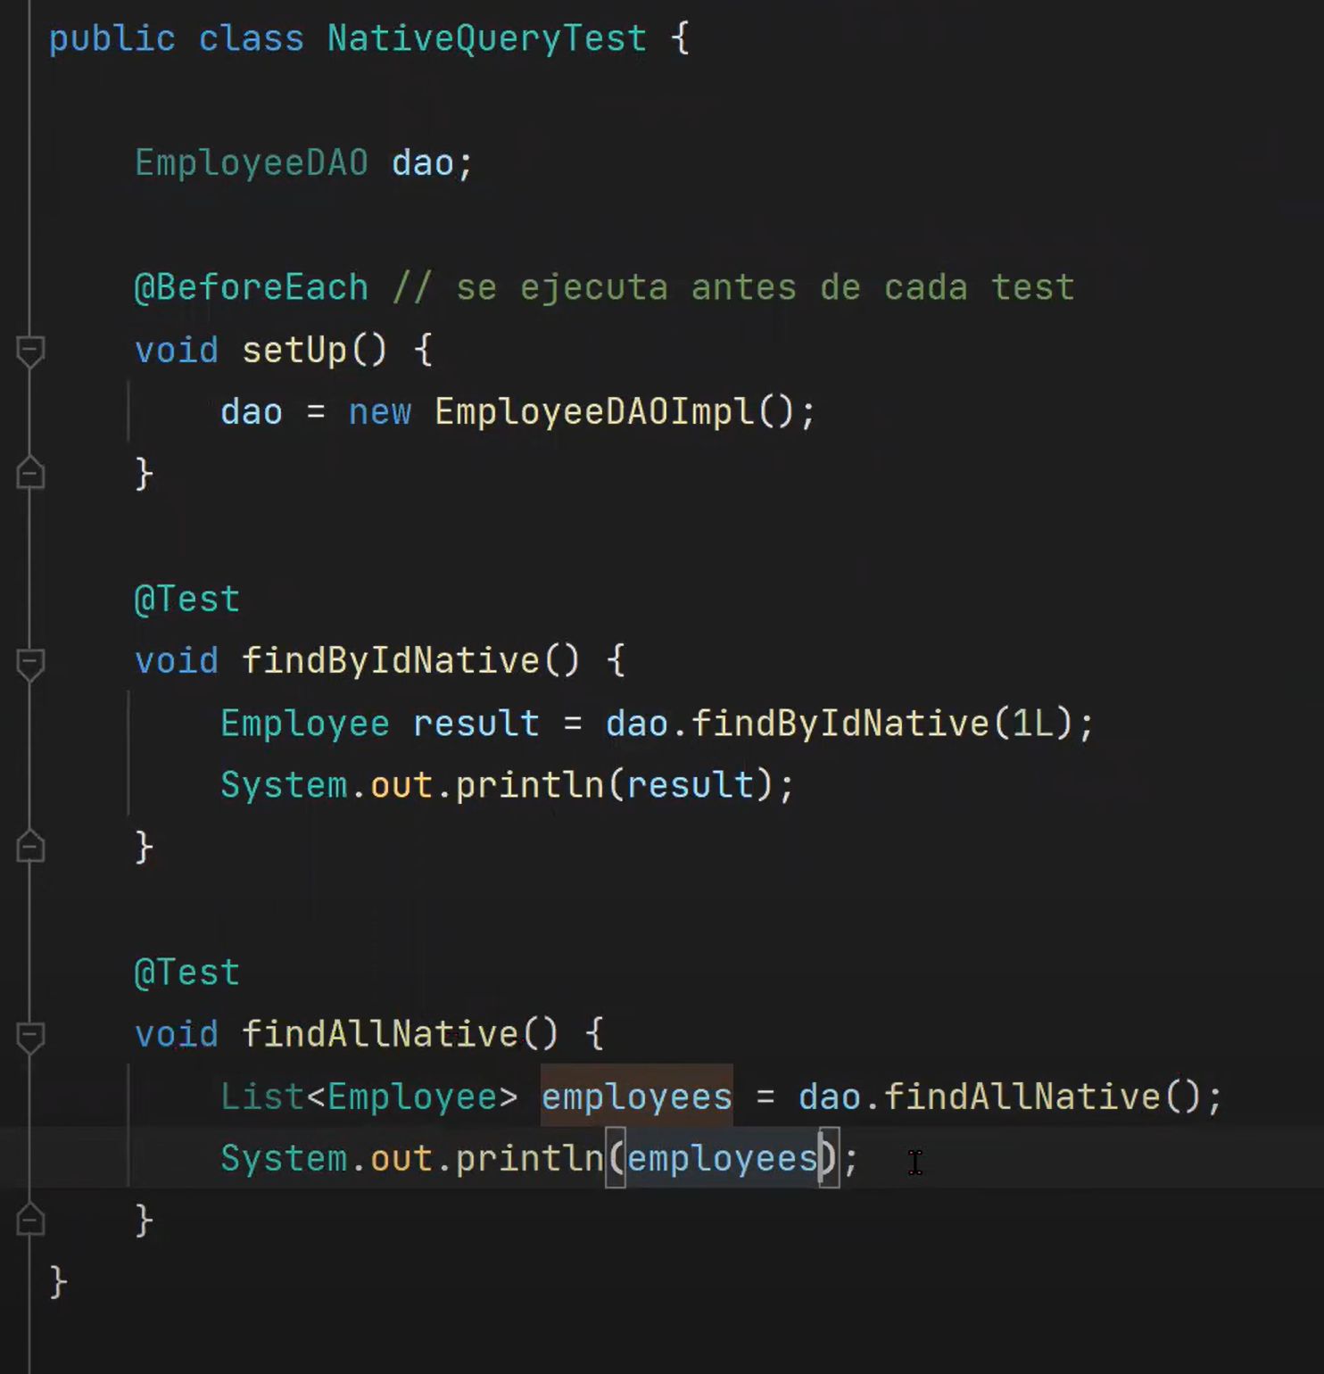

Consulta de unos datos concretos
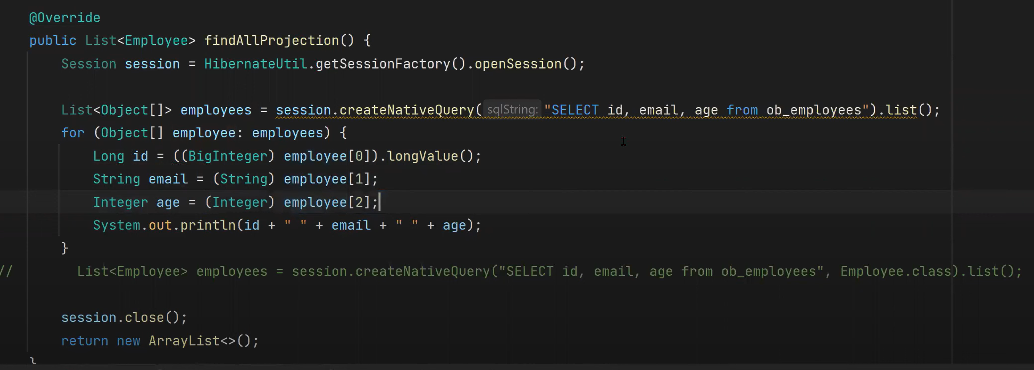

Ejemplos de Hql. En este ejemplo hay dos formar que hacer una consulta una por nombre de parámetro (esta comentado el código pero así seria la forma de hacerlo), es este caso buscamos por age (:age) y lo otra forma seria por posición (?1), si habrá más posiciones seria
Age = ?1 and age = ?2
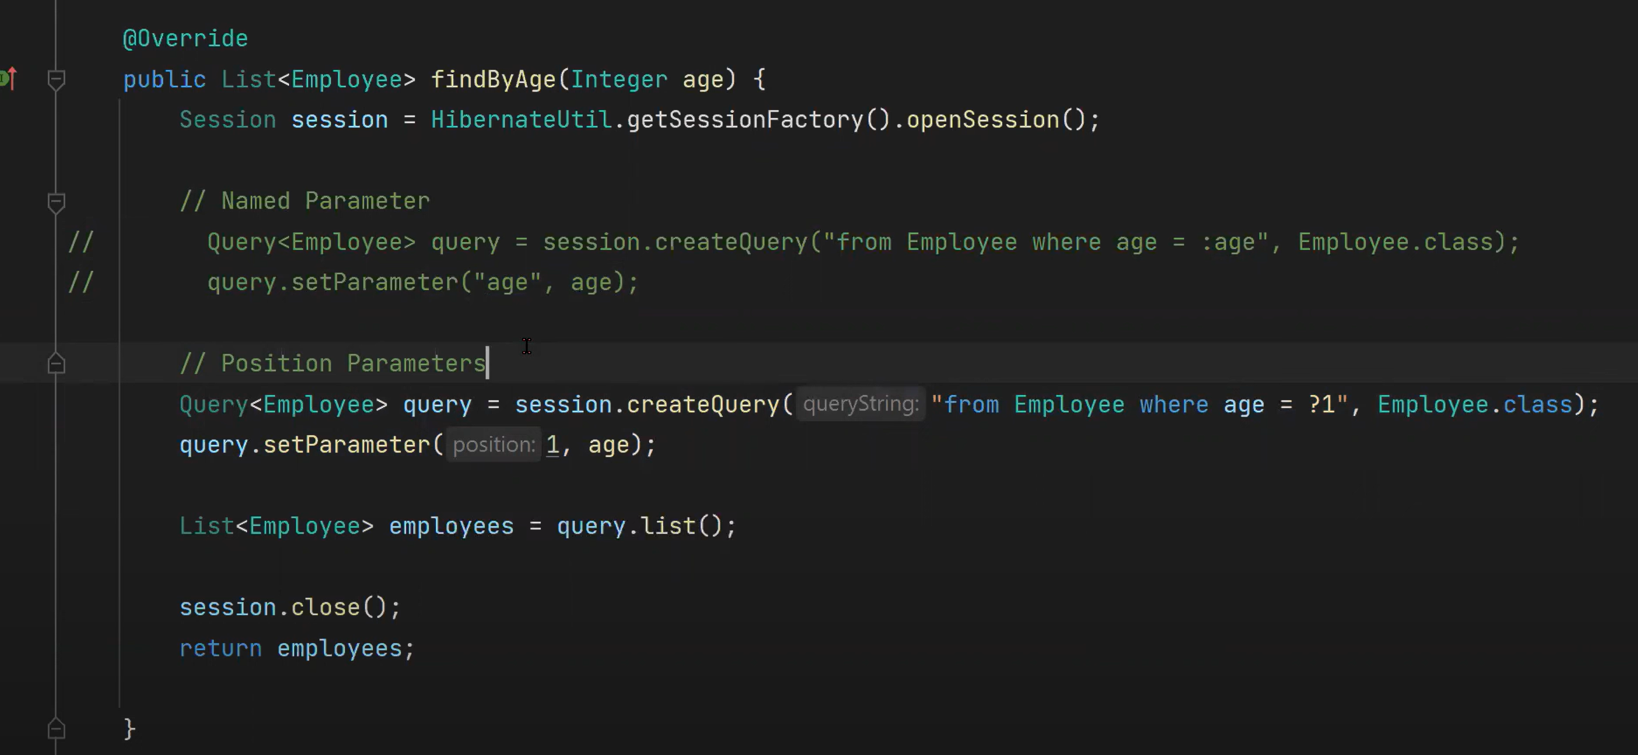
Otro ejemplo de contar empleados em hql
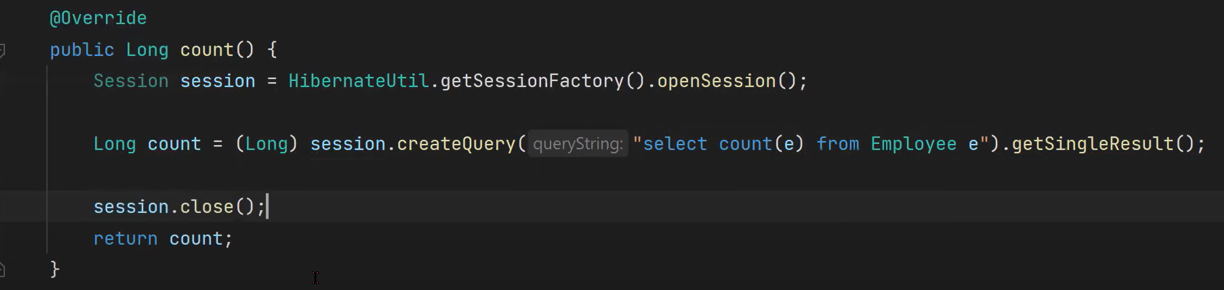
Consultas nombradas, es como un resumen de las consultas o tener ordenadas las consultas más frecuentes, se pueden hacer que sean nativas o de hibernate.

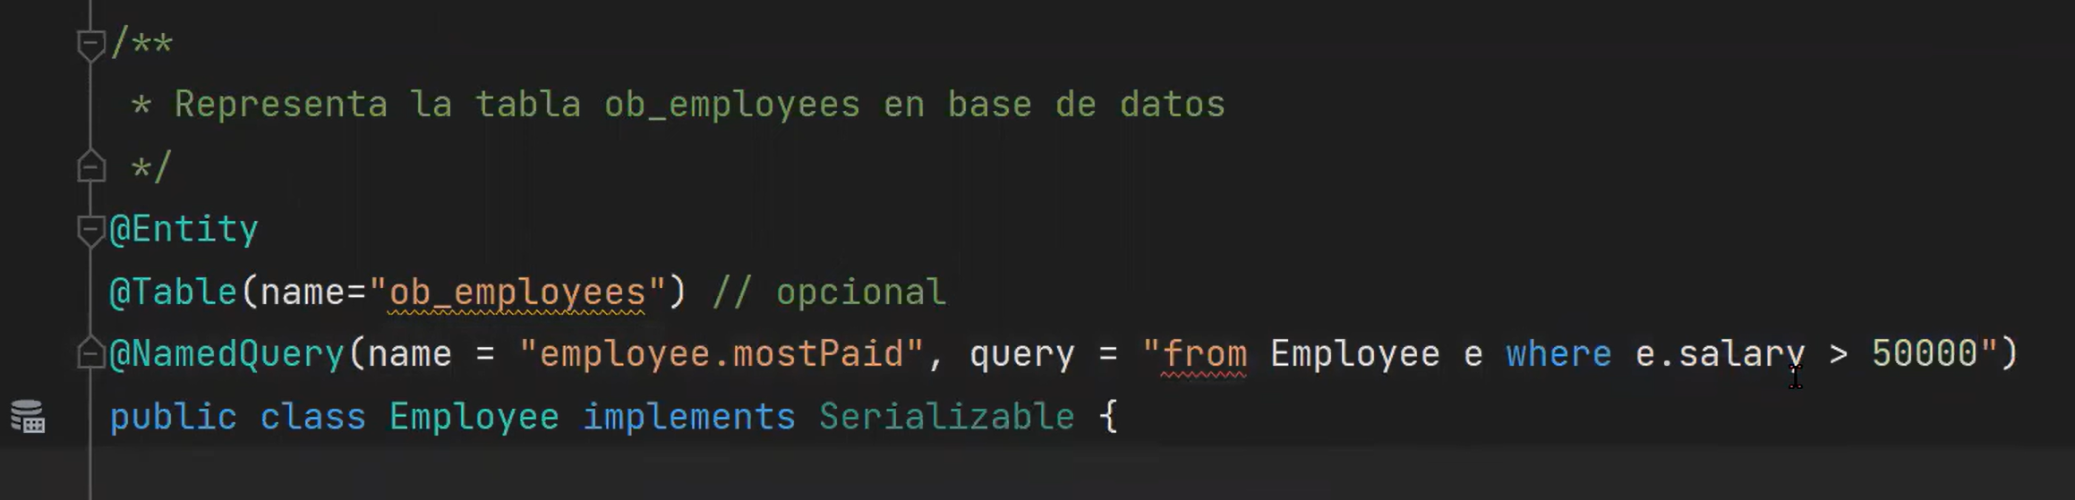

La forma de invocar seria mediante un método y llamaremos al NOMBRE de la query

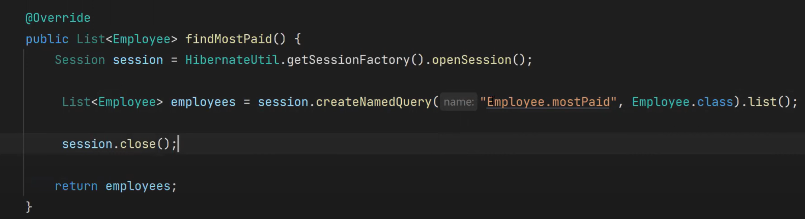

Eventos
Para crear eventos botón derecho Generate/Lifecycle Callback

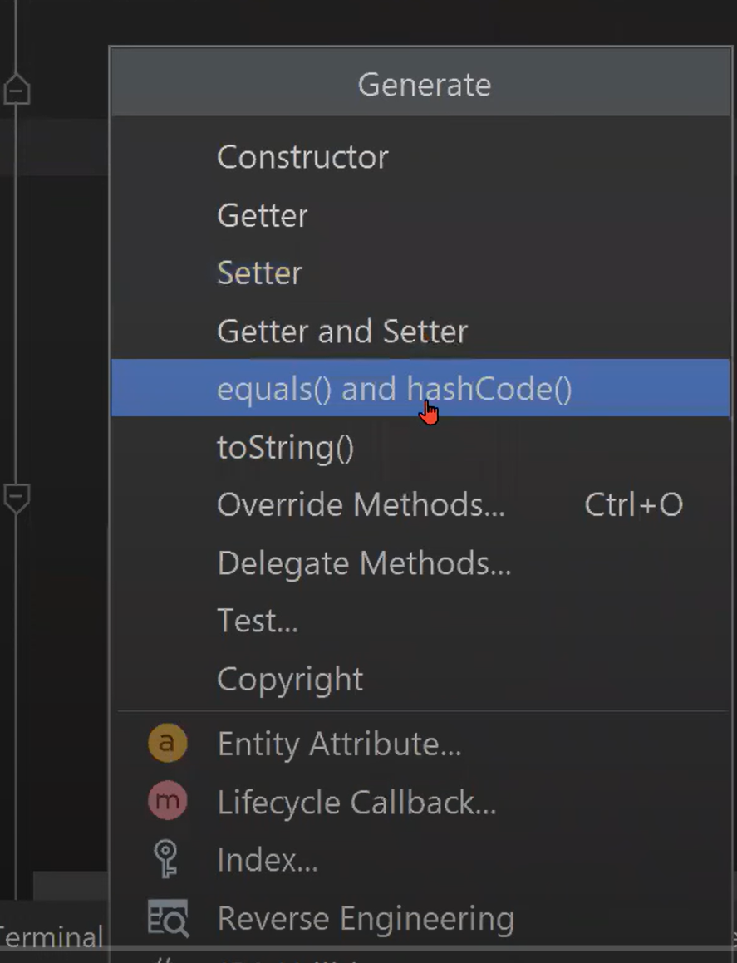

Y en este ejemplo haremos 3 métodos que saltara un aviso cada vez que se ejecut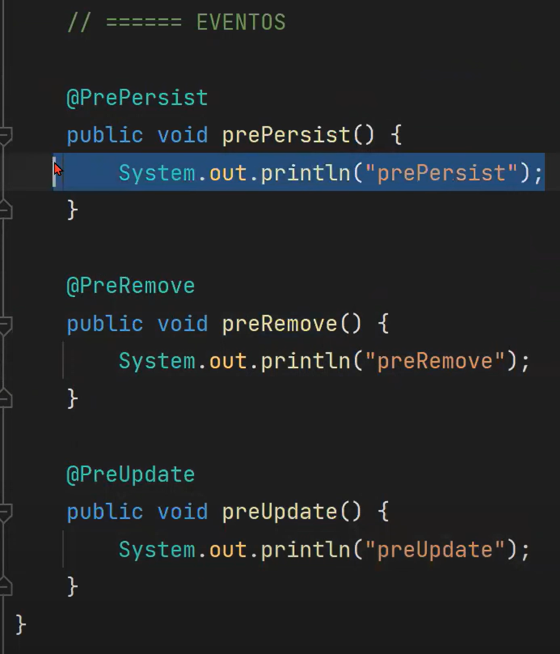

Y ahora para ver que funciona creamos un test

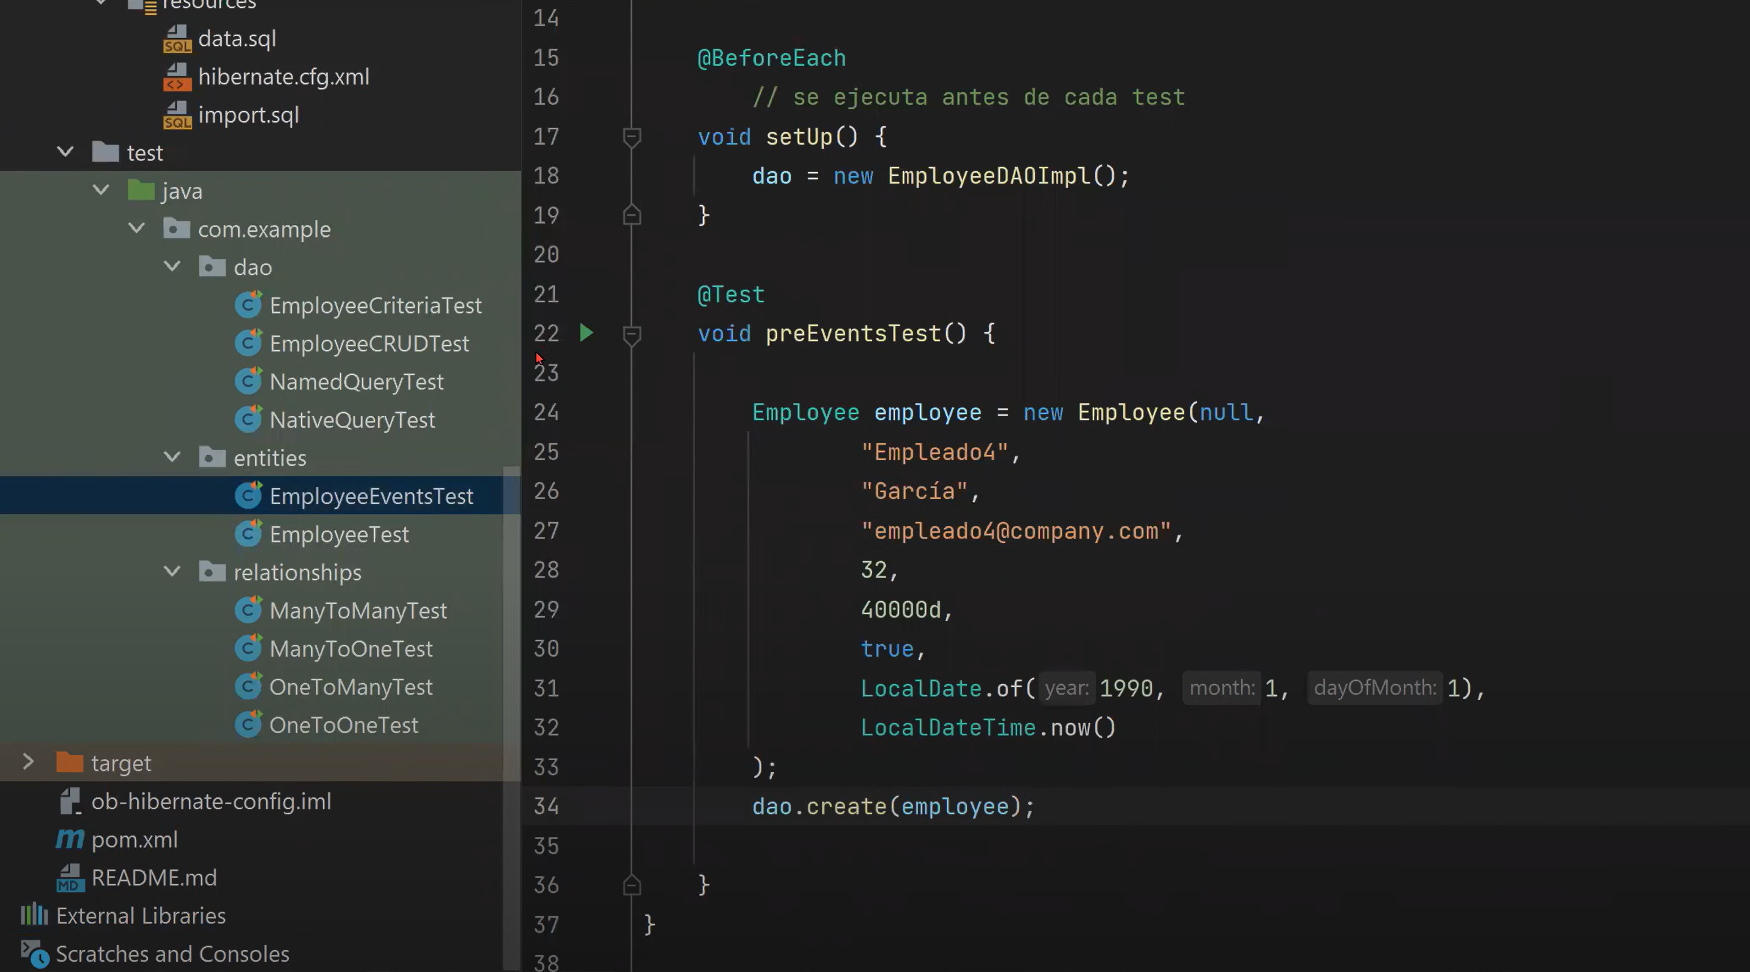

Lo ejecutamos y vemos que nos sale el aviso prePersist antes de insertar un empleado en base de datos

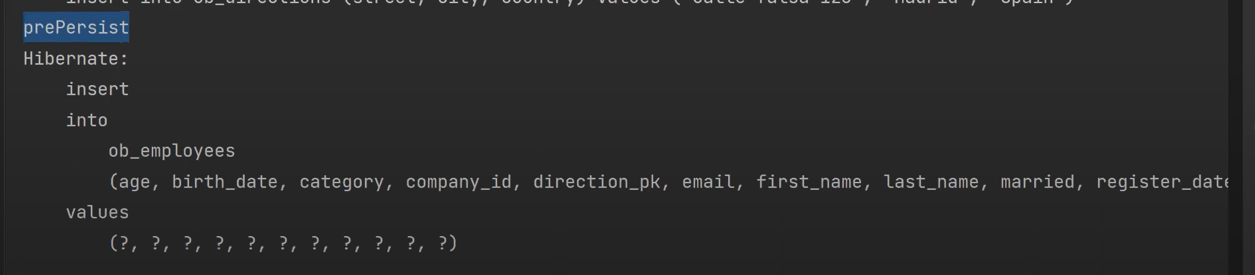
Hibernate-envers
crea una especide de base de datos de cosas que se han modificado guardando lo valores viejos para ellos debemos bajar la dependencia envers
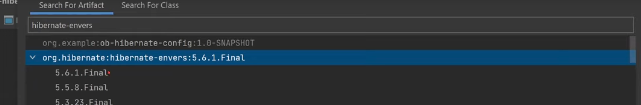
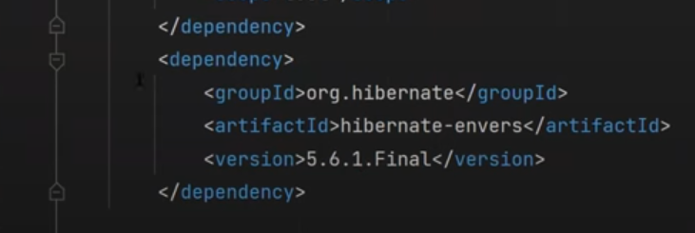
una vez que tengamos la anotacion podemos agregar @Audited
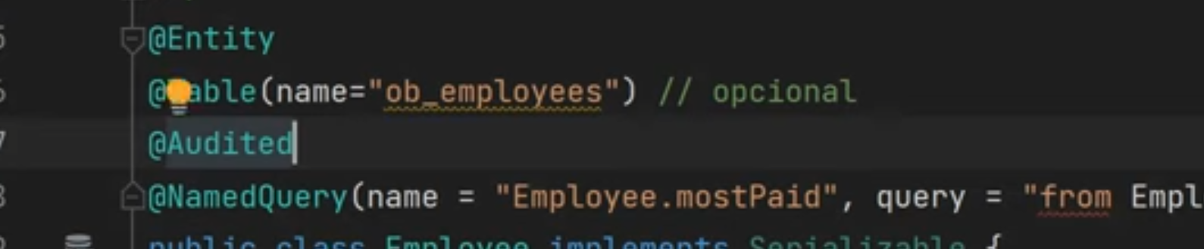
deberiamos crear un campo nuevo por ejemplo fecha de cuando se creo y agremos setters y getters
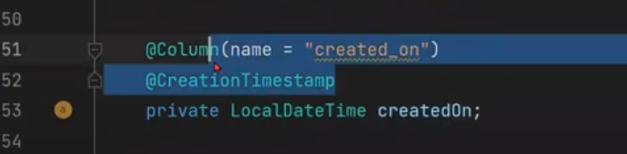
las tablas que estan relacionadas deberan llevar tambien el @Audited, para que no de fallo
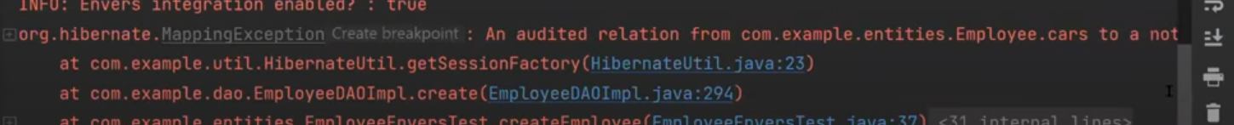
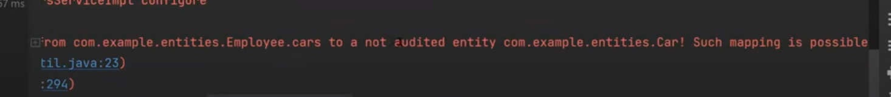
si queremos que no auditen algun campo/clase debemos de poner lo que nos indica en la imagen anteior

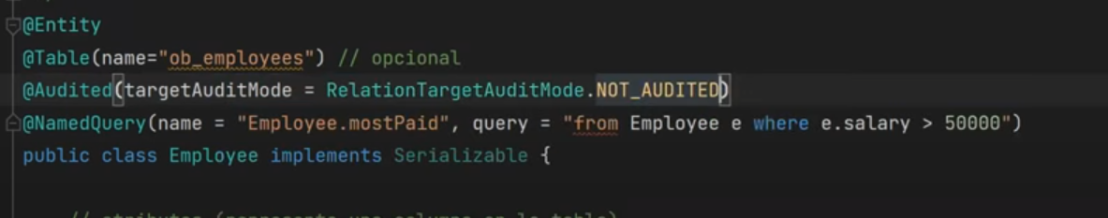

a nivel de base de datos cuando creamos nuevos registros nos crea nuevas tablas de respaldo
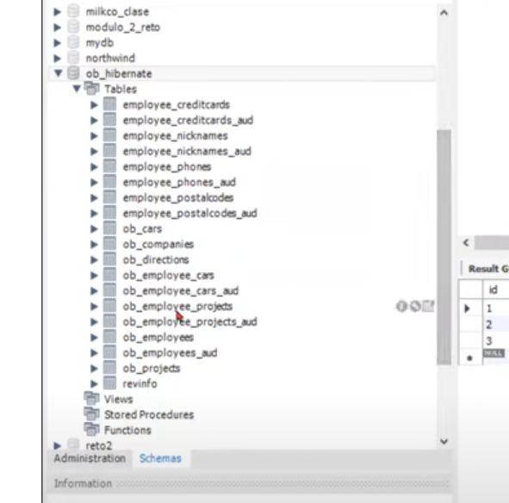
y si vemos una tabla auxiliar podes observar que tiene campos nuevos
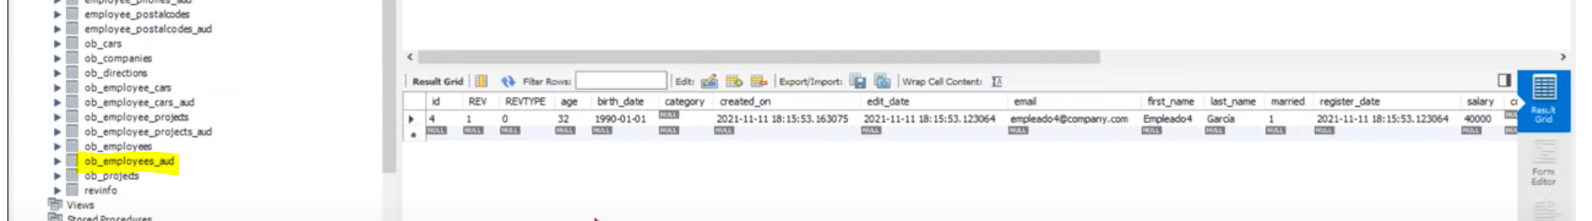
si nos fijamos en el campo revtype nos muestra el tipo de accion
0-insercion
1-actualizacion
2-borrado
el campo REV es la revision del campo o numero de cambios realizados y quedan registradas
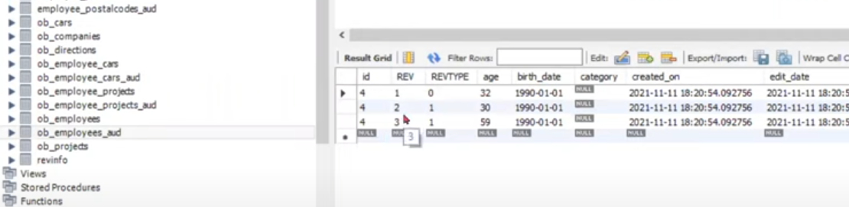
Interceptors
esto es una clase que recoge los cambios (envers es un metodo) pero la idea es similar. Creamos la clase que extiende de EmptyInterceptor y en override Methos tenemos todos los metodos de interceptor
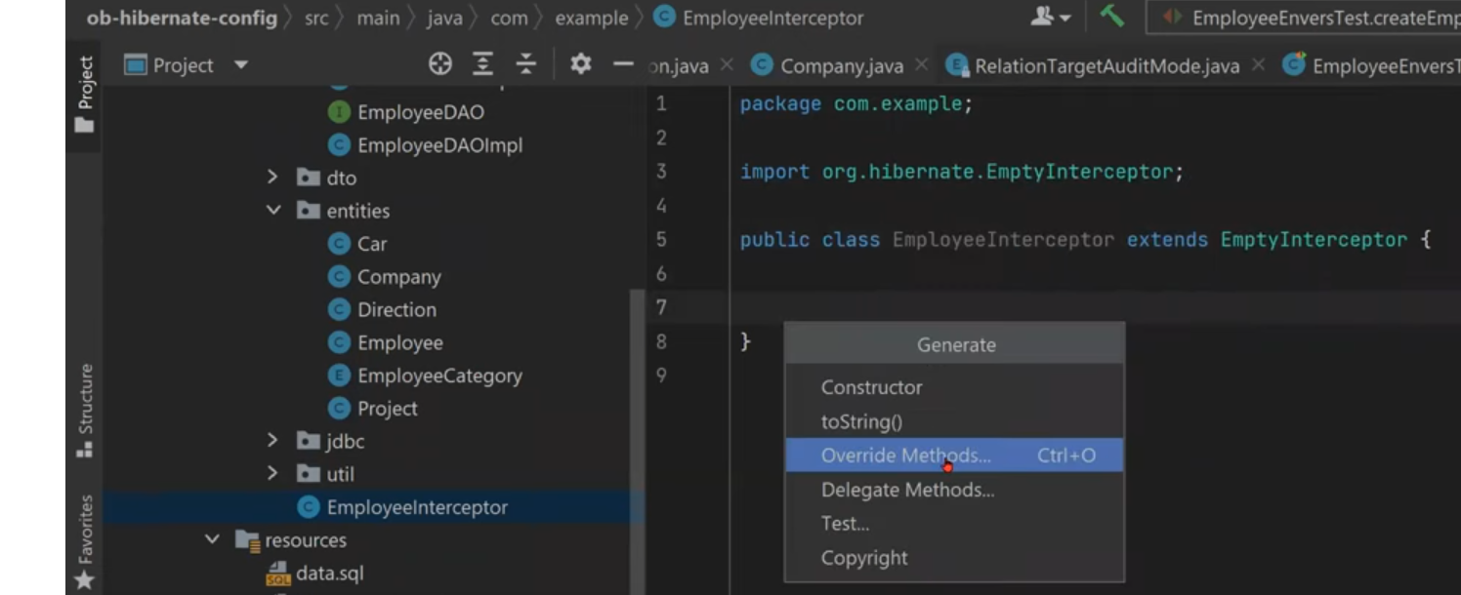

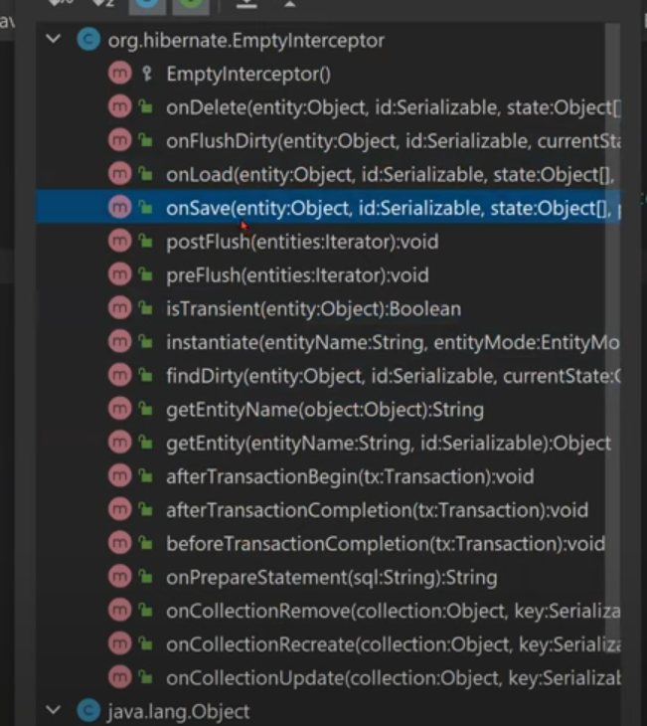
debemos de agregar a hibernateUtil cada interceptor creado
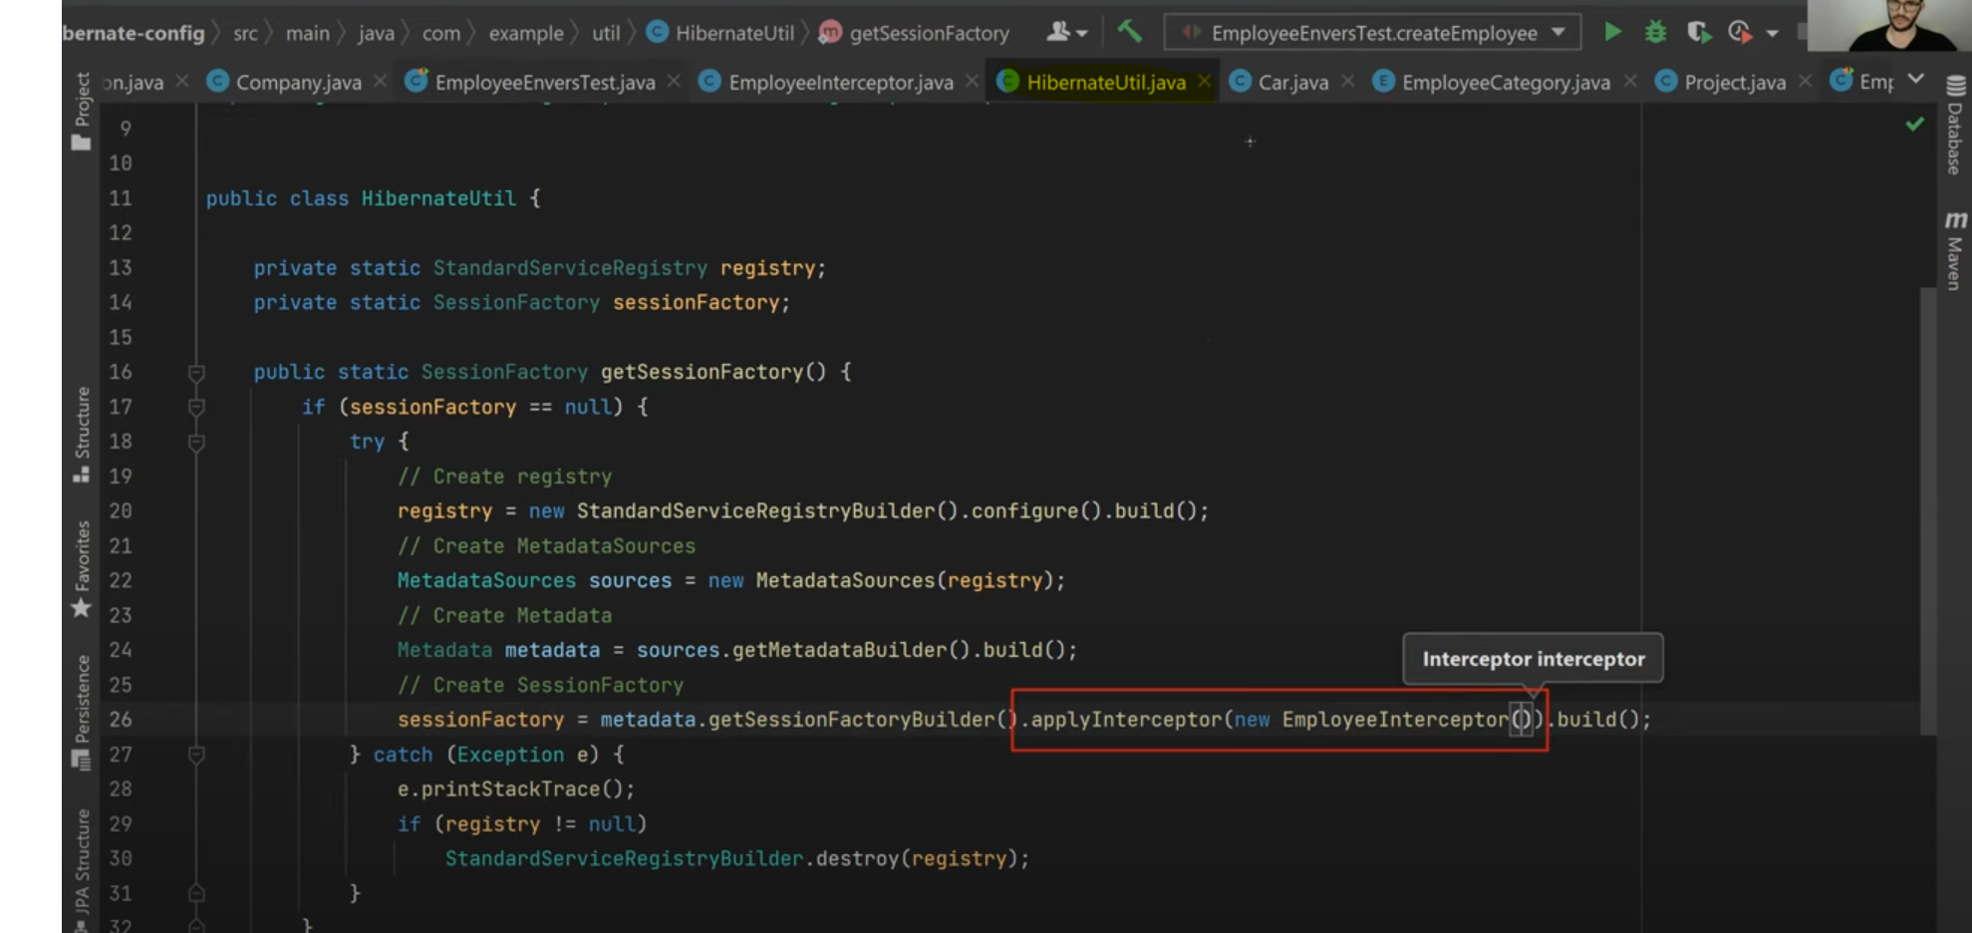
un ejemplo de onSave seria que salga un aviso cada empleado guardado


